|  |
| --- |
|  |
| **BỘ CÔNG THƯƠNG**  **TRƯỜNG ĐẠI HỌC CÔNG NGHIỆP HÀ NỘI**  **---------------------------------------** |
| **ĐỒ ÁN TỐT NGHIỆP**  ĐẠI HỌC NGÀNH KỸ THUẬT PHẦN MỀM |
| **XÂY DỰNG WEBSITE BÁN DỤNG CỤ THỂ THAO CÓ TÍCH HỢP CHATBOT CHO CỬA HÀNG SPORTS365 BẰNG JAVA SPRING BOOT** |
|  |
| **GVHD**: **TS.Nguyễn Thị Hoa Huệ** |
| **Sinh viên**: **Nguyễn Quốc Trọng** |
| **Mã số sinh viên**: **2020603099**  **Lớp : 2020DHKTPM02** |
|  |
|  |
|  |
| ***Hà Nội – Năm 2024*** |

|  |
| --- |
|  |
| **BỘ CÔNG THƯƠNG**  **TRƯỜNG ĐẠI HỌC CÔNG NGHIỆP HÀ NỘI**  **---------------------------------------** |
| **ĐỒ ÁN TỐT NGHIỆP**  ĐẠI HỌC NGÀNH KỸ THUẬT PHẦN MỀM |
| **XÂY DỰNG WEBSITE BÁN DỤNG CỤ THỂ THAO CÓ TÍCH HỢP CHATBOT CHO CỬA HÀNG SPORTS365 BẰNG JAVA SPRING BOOT** |
|  |
| **GVHD**: **TS.Nguyễn Thị Hoa Huệ** |
| **Sinh viên**: **Nguyễn Quốc Trọng** |
| **Mã số sinh viên**: **2020603099** |
|  |
|  |
|  |
| ***Hà Nội – Năm 2024*** |

# LỜI CẢM ƠN

Em gửi lời cảm ơn chân thành và sâu sắc nhất tới cô Nguyễn Thị Hoa Huệ về sự hướng dẫn, hỗ trợ và định hướng trong suốt quá trình thực hiện đồ án. Sự dẫn dắt và sự khích lệ từ cô đã đóng vai trò không thể phủ nhận trong việc giúp em hoàn thành dự án một cách thành công.

Trong suốt quãng thời gian thực hiện đồ án, những lời chỉ dẫn và kiến thức mà cô chia sẻ đã giúp em hiểu rõ hơn về quy trình phát triển website, từ việc phân tích yêu cầu đến thiết kế giao diện và triển khai sản phẩm. Sự tận tâm và sự chia sẻ của cô đã truyền cảm hứng và động viên em vượt qua mọi thách thức.

Không chỉ là người hướng dẫn, mà cô còn là người đồng hành, luôn sẵn sàng lắng nghe và giúp đỡ em vượt qua những khó khăn. Sự tận tâm và lòng nhiệt thành của cô đã tạo ra một môi trường học tập tích cực và đầy động lực cho em.

Cuối cùng, Em xin kính chúc cô lời chúc sức khỏe, thành công trong cuộc sống.

# MỤC LỤC

LỜI CẢM ƠN i

MỤC LỤC ii

DANH MỤC HÌNH VẼ iv

DANH MỤC BẢNG BIỂU vi

MỞ ĐẦU 7

CHƯƠNG 1: TỔNG QUAN VỀ WEBSITE BÁN DỤNG CỤ THỂ THAO VÀ CƠ SỞ LÝ THUYẾT 9

1.1. Giới thiệu chương. 9

1.2. Giới thiệu về cửa hàng thể thao Sports365 9

1.3 Cơ sở lý thuyết. 10

1.3.1. Spring Boot 10

1.3.2. Spring Data JPA 11

1.3.3. MySQL 11

1.2.4. ReactJS 12

CHƯƠNG 2: TRÌNH BÀY PHÂN TÍCH THIẾT KẾ HỆ THỐNG, MÔ TẢ CHI TIẾT USE CASE XÂY DỰNG VÀ THIẾT KẾ CÁC BIỂU ĐỒ CẦN THIẾT 13

2.1 Khảo sát và đánh giá hiện trạng 13

2.1.1. Hoạt động của khách hàng 13

2..2. Các yêu cầu chức năng và phi chức năng 15

2.3. Mô hình hóa chức năng 16

2.3.1. Các tác nhân 16

2.3.2 Biểu đồ use case tổng quát . 18

2.4. Mô tả chi tiết các use case 18

2.3. Phân tích các use case 34

2.3.1. Phân tích use case “Đăng nhập” 34

2.3.2. Phân tích use case “Đăng ký” 35

2.3.3. Phân tích use case “Xem chi tiết sản phẩm” 36

2.3.4. Phân tích use case “Đặt hàng” 38

2.4 Thiết kế CSDL 39

2.4.1 Biểu đồ thực thể liên kết mức vật lí 39

2.4.2 Thiết kế bảng 40

2.5 Thiết kế giao diện 49

2.5.1. Giao diện dành cho khách hàng 49

2.5.2. Giao diện dành cho Admin 51

CHƯƠNG 3: TRIỂN KHAI VÀ KIỂM THỬ 52

3.1 Giao diện trang web 52

3.1.1 Giao diện phía người dùng 52

3.1.1 Giao diện phía người quản trị 57

3.2 Kiểm thử hệ thống 64

3.2.1.Kiểm thử chức năng phía quản trị 66

3.2.2.Kết quả kiểm thử 67

KẾT LUẬN 68

TÀI LIỆU THAM KHẢO 70

# DANH MỤC HÌNH VẼ

Hình 2. 1 Sơ đồ use case tổng quan 18

Hình 2. 2 Biểu đồ trình trình tự đăng nhập 34

Hình 2. 3 Biểu đồ lớp phân tích đăng nhập 35

Hình 2. 4 Biểu đồ trình tự đăng ký 36

Hình 2. 5 Biểu đồ lớp phân tích đăng ký 36

Hình 2. 6 Biểu đồ trình tự xem chi tiết sản phẩm 37

Hình 2. 7 Biểu đồ lớp phân tích xem chi tiết sản phẩm 37

Hình 2. 8 Biểu đồ trình tự đặt hàng 38

Hình 2. 9 Biểu đồ lớp phân tích đặt hàng 38

Hình 2. 10 Biểu đồ thực thể liên kết mức vật lý 39

Hình 2. 11 Thiết kế giao diện đăng ký 49

Hình 2. 12 Thiết kế giao diện đăng nhập 49

Hình 2. 13 Thiết kế giao diện trang chủ 50

Hình 2. 14 Thiết kế giao diện trang sản phẩm 50

Hình 2. 15 Thiết kế giao diện đặt hàng 51

Hình 2. 16 Thiết kế giao diện Dashboard 51

Hình 3. 1 Giao diện đăng nhập 52

Hình 3. 2 Giao diện đăng ký 52

Hình 3. 3 Giao diện trang chủ 53

Hình 3. 4 Giao diện trang chủ 53

Hình 3. 5. Giao diện danh sách sản phẩm 54

Hình 3. 6. Giao diện chi tiết sản phẩm 54

Hình 3. 7. Giao diện giỏ hàng 55

Hình 3. 8. Giao diện đặt hàng 55

Hình 3. 9. Giao diện xem tình trạng đơn hàng 56

Hình 3. 10 Giao diện thông tin chi tiết đơn hàng 56

Hình 3. 11. Giao diện đăng nhập Admin 57

Hình 3. 12. Giao diện Dashboard 57

Hình 3. 13. Giao diện tài khoản 58

Hình 3. 14. Giao diện thêm, sửa tài khoản 58

Hình 3. 15. Giao diện quán lý sản phẩm 59

Hình 3. 16. Giao diện thêm, sửa sản phẩm 59

Hình 3. 17 Giao diện quản lý đơn hàng 60

Hình 3. 18 Giao diện voucher 60

Hình 3. 19 Giao diện thêm, sửa voucher 61

Hình 3. 20 Giao diện loại sản phẩm 61

Hình 3. 21 Giao diện thêm, sửa loại sản phẩm 61

Hình 3. 22 Giao diện khuyến mãi 62

Hình 3. 23 Giao diện thêm, sửa khuyến mãi 62

Hình 3. 24 Giao diện thương hiệu 63

Hình 3. 25 Giao diện thêm, sửa thương hiệu 63

# DANH MỤC BẢNG BIỂU

Bảng 2. 1 Bảng các chức năng chính của hệ thống 16

Bảng 2. 2 Danh sách các bảng cơ sở dữ liệu 40

Bảng 2. 3 Bảng Categories 41

Bảng 2. 4 Bảng Product_category 41

Bảng 2. 5 Bảng Products 41

Bảng 2. 6 Bảng Sales 42

Bảng 2. 7 Bảng Images 42

Bảng 2. 8 Brands 43

Bảng 2. 9 Bảng Accounts 43

Bảng 2. 10 Bảng Account_detail 44

Bảng 2. 11 Bảng Cart_item 44

Bảng 2. 12 Bảng Attribute 45

Bảng 2. 13 Bảng Order_status 45

Bảng 2. 14 Bảng Orders 46

Bảng 2. 15 Bảng Order_Detail 47

Bảng 2. 16 Bảng Vouchers 47

Bảng 2. 17 Bảng Roles 48

Bảng 2. 18 Bảng Notifications 48

Bảng 3. 1 Bảng kiểm thử chức năng phía khách hàng 64

Bảng 3. 2 Bảng kiểm thử chức năng phía quản trị 66

# MỞ ĐẦU

## 1. Tên đề tài

Xây dựng website bán dụng cụ thể thao có tích hợp chatbot cho cửa hàng Sports365 bằng Java Spring Boot .

## 2. Lý do chọn đề tài

Trong thời đại khoa học công nghệ phát triển và mang lại cho con người nhiều lợi ích. Điện thoại, laptop hay các thiết bị điện tử khác có kết nối internet trở nên thân quen, dần trở thành một công cụ không thể thiếu trong cuộc sống của chúng ta đồng nghĩa lợi ích của các trang website thương mại điện tử đối với việc quảng bá sản phẩm và thương hiệu của một công ty thật là rất dẽ dàng. Các mặt hàng, sản phẩm muốn mua trở nên dẽ dàng và sẽ đến với khách hàng một cách trực quan và nhanh chóng.

Tùy từng lĩnh vực kinh doanh của từng doanh nghiệp mà website mang lại những lợi ích khác nhau. Đặc biệt, các mặt hàng thời trang là hàng hóa dễ bán hơn những sản phẩm khác. Website trở thành một cửa ngõ để doanh nghiệp tiếp thị sản phẩm của mình đến khách hàng. Những lợi ích mà website mang lại:

* Cơ hội quảng bá không giới hạn, mở cửa trao đổi thông tin 24h/ngày.
* Tạo ra hình ảnh của sản phẩm bán hàng được tổ chức khoa học và hiệu quả.
* Phương tiện tốt nhất để bạn tiếp thị sản phẩm dịch vụ và hình ảnh của mình theo một hình thức mới và hiện đại nhất.

Dự án “Xây dựng website bán dụng cụ thể thao có tích hợp chatbot cho cửa hàng Sports365” tạo ra website kinh doanh mặt hàng thời trang, chi phí thiết kế thấp, giao diện khách hàng đẹp mắt, việc quản lý trở nên dễ dàng, tối ưu hóa cơ sở dữ liệu.

## 3. Mục tiêu nghiên cứu

Mục tiêu nghiên cứu của đề tài "Xây dựng website bán dụng cụ thể thao có tích hợp chatbot cho cửa hàng Sports365 bằng Java Spring Boot " nhằm phát triển một hệ thống thương mại điện tử hoàn chỉnh, giúp cửa hàng mở rộng kinh doanh và cung cấp trải nghiệm mua sắm trực tuyến tiện lợi cho khách hàng. Đề tài đặt mục tiêu tạo ra một giao diện người dùng thân thiện, dễ sử dụng và tương thích với nhiều thiết bị, đồng thời tích hợp các chức năng quản lý sản phẩm, giỏ hàng và thanh toán an toàn. Hệ thống quản lý đơn hàng sẽ được xây dựng để theo dõi và xử lý các đơn đặt hàng một cách hiệu quả. Ngoài ra, nghiên cứu còn hướng đến việc phát triển hệ thống quản lý người dùng bảo mật với các tính năng đăng ký, đăng nhập và quản lý tài khoản. Cuối cùng, mục tiêu của đề tài là triển khai và bảo trì hệ thống trên môi trường máy chủ thực tế, đảm bảo tính ổn định, an toàn và khả năng mở rộng của website, qua đó nâng cao trải nghiệm người dùng và hỗ trợ hiệu quả hoạt động kinh doanh của cửa hàng Sports365.

## 4. Cấu trúc quyển báo cáo

Giới thiệu : Báo cáo được chia thành 3 chương gồm :

1. Chương 1: Tổng quan về khái niệm, ưu điểm, nhược điểm của các công nghệ được sử dụng phát triển sản phẩm.
2. Chương 2: Trình bày phân tích thiết kế hệ thống, mô tả chi tiết use case xây dựng và thiết kế các biểu đồ cần thiết.
3. Chương 3: Trình bày kết quả triển khai và đánh giá thử nghiệm.

# CHƯƠNG 1: TỔNG QUAN VỀ WEBSITE BÁN DỤNG CỤ THỂ THAO VÀ CƠ SỞ LÝ THUYẾT

# 1.1. Giới thiệu chương.

Chương 1 giới thiệu tổng quan về website bán dụng cụ thể thao, một nền tảng thương mại điện tử chuyên cung cấp các sản phẩm thể thao đa dạng. Trang web giúp người tiêu dùng dễ dàng tìm kiếm, xem thông tin chi tiết và mua sắm các dụng cụ phù hợp. Các tính năng nổi bật bao gồm danh mục sản phẩm rõ ràng, công cụ tìm kiếm hiệu quả, thanh toán linh hoạt, và các chương trình khuyến mãi hấp dẫn, mang lại trải nghiệm mua sắm tiện lợi và an toàn.

## 1**.2. Giới thiệu về cửa hàng thể thao Sports365**

Sports365 là một cửa hàng chuyên cung cấp các sản phẩm thể thao chất lượng như các loại giày thể thao với các thương hiệu khác nhau. Với mục tiêu phục vụ người tiêu dùng đam mê thể thao, Sports365 mang đến một trải nghiệm mua sắm toàn diện thông qua hệ thống sản phẩm đa dạng, đáp ứng nhu cầu từ người mới bắt đầu cho đến các vận động viên chuyên nghiệp.

**Tổng quan về cửa hàng**

**Sản phẩm đa dạng**: Sports365 cung cấp loại dụng cụ thể thao thuộc các thương hiệu giày nổi tiếng .

**Phân khúc khách hàng**: Cửa hàng phục vụ mọi đối tượng từ người chơi thể thao nghiệp dư đến các vận động viên chuyên nghiệp với các mức giá và dòng sản phẩm khác nhau.

**Chất lượng và thương hiệu**: Các sản phẩm đều được lựa chọn từ những thương hiệu uy tín, đảm bảo chất lượng cao và độ bền tốt, phù hợp cho từng nhu cầu cụ thể của khách hàng.

**Bài toán sản phẩm mà họ muốn** Sports365 muốn xây dựng và tối ưu hóa hệ thống quản lý sản phẩm sao cho có thể dễ dàng quản lý kho hàng, theo dõi xu hướng mua sắm, và đảm bảo khách hàng luôn tiếp cận được các sản phẩm mới nhất. Cụ thể, họ muốn:

**Cập nhật nhanh chóng các mẫu sản phẩm mới ra mắt**: Tích hợp các sản phẩm từ các thương hiệu nổi tiếng nhanh chóng vào hệ thống, giúp khách hàng luôn có những lựa chọn mới nhất.

**Quản lý kho hàng và nguồn cung cấp hiệu quả**: Đảm bảo sản phẩm luôn có sẵn trong kho và được phân phối hợp lý đến các chi nhánh.

**Tạo điều kiện cho các chương trình khuyến mãi, giảm giá**: Sports365 muốn đẩy mạnh các chương trình ưu đãi để thu hút khách hàng và tăng doanh số bán hàng.

Sports365 đang hướng tới mục tiêu trở thành cửa hàng thể thao hàng đầu, không chỉ về chất lượng sản phẩm mà còn về dịch vụ khách hàng và trải nghiệm mua sắm.

## 1.3 Cơ sở lý thuyết.

Java là một một ngôn ngữ lập trình hiện đại, bậc cao, hướng đối tượng, bảo mật và mạnh mẽ. và là một Platform. Platform: Bất cứ môi trường phần cứng hoặc phần mềm nào mà trong đó có một chương trình chạy, thì được hiểu như là một Platform. Với môi trường runtime riêng cho mình (JRE) và API, Java được gọi là Platform. Ngôn ngữ lập trình Java ban đầu được phát triển bởi Sun Microsystems do James Gosling khởi xướng và phát hành vào năm 1995 [2]. Phiên bản mới nhất của Java Standard Edition là Java SE 8. Với sự tiến bộ của Java và sự phổ biến rộng rãi của nó, nhiều cấu hình đã được xây dựng để phù hợp với nhiều loại nền tảng khác nhau. Ví dụ: J2EE cho các ứng dụng doanh nghiệp, J2ME cho các ứng dụng di động. Các phiên bản J2 mới đã được đổi tên thành Java SE, Java EE và Java ME [4]. Phương châm của java là "Write Once, Run Anywhere" - viết một lần chạy nhiều nơi, nghĩa là bạn chỉ cần viết một lần trên window chẳng hạn, sau đó vẫn chương trình đó bạn có thể chạy trên Linux, Android, các thiết bị J2ME...

### 1.3.1. Spring Boot

JavaSpringBoot[https://spring.io/projects/spring-boot] là mộ framework hiện đại và mạnh mẽ, được phát triển dựa trên nền tảng Spring Framework nhằm đơn giản hóa quá trình phát triển các ứng dụng Java. Với Spring Boot, các nhà phát triển có thể khởi đầu nhanh chóng nhờ vào tính năng tự động cấu hình, giúp giảm thiểu các công việc thiết lập phức tạp. Framework này cung cấp các starter POMs, giúp dễ dàng tích hợp các thư viện cần thiết, và đi kèm với các máy chủ nhúng như Tomcat, Jetty, giúp triển khai ứng dụng trở nên đơn giản hơn. Spring Boot cũng nổi bật với các công cụ quản lý và giám sát ứng dụng như Spring Boot Actuator, cung cấp các điểm cuối để theo dõi sức khỏe và hiệu suất của hệ thống. Nhờ vào tính mở rộng, dễ sử dụng và cộng đồng hỗ trợ mạnh mẽ, Spring Boot đã trở thành lựa chọn hàng đầu cho việc phát triển các ứng dụng web, dịch vụ RESTful và microservices, mang lại sự hiệu quả và tiện lợi cho các nhà phát triển.

### 1.3.2. Spring Data JPA

Spring Data JPA[https://spring.io/projects/spring-data-jpa] là một phần mềm giúp đơn giản hóa và tăng cường khả năng tương tác với cơ sở dữ liệu trong ứng dụng Java. Tích hợp với Spring Framework, Spring Data JPA cung cấp một cách tiếp cận linh hoạt và hiệu quả cho việc làm việc với cơ sở dữ liệu quan hệ thông qua JPA (Java Persistence API). Với Spring Data JPA, việc triển khai các lớp DAO (Data Access Object) trở nên dễ dàng hơn bao giờ hết. Spring Data JPA là một công cụ mạnh mẽ và linh hoạt cho việc làm việc với cơ sở dữ liệu trong ứng dụng Java, giúp tăng cường hiệu suất và giảm bớt thời gian phát triển.

### 1.3.3. MySQL

MySQL[https://www.mysql.com/] là một hệ quản trị cơ sở dữ liệu quan hệ mã nguồn mở phổ biến và mạnh mẽ. Được phát triển và duy trì bởi Oracle Corporation, MySQL được sử dụng rộng rãi trên toàn thế giới cho các ứng dụng web, ứng dụng di động và các dự án phát triển phần mềm. Với MySQL, người dùng có thể lưu trữ và quản lý dữ liệu một cách hiệu quả và đáng tin cậy. Hệ thống cơ sở dữ liệu này hỗ trợ nhiều tính năng quan trọng như các loại dữ liệu phong phú, quản lý giao dịch, xử lý đồng thời, và bảo mật dữ liệu. Với sự ổn định, linh hoạt và hiệu suất cao, MySQL là một lựa chọn lý tưởng cho các dự án phát triển phần mềm và các ứng dụng web có yêu cầu về cơ sở dữ liệu mạnh mẽ và đáng tin cậy.

### 1.2.4. ReactJS

React.js[https://react.dev/], hay còn gọi là React, là một thư viện JavaScript mã nguồn mở do Facebook phát triển và ra mắt lần đầu vào năm 2013. Được thiết kế để xây dựng giao diện người dùng (UI) hiệu quả và linh hoạt, React cho phép các nhà phát triển tạo ra các ứng dụng web một cách dễ dàng và nhanh chóng. Một trong những điểm nổi bật của React là kiến trúc component-based, cho phép chia nhỏ giao diện thành các thành phần độc lập và tái sử dụng. Thêm vào đó, React sử dụng Virtual DOM để tối ưu hóa hiệu suất, chỉ cập nhật những phần cần thiết của giao diện khi có thay đổi. Với cú pháp JSX, các lập trình viên có thể viết mã HTML trực tiếp trong JavaScript, giúp quá trình phát triển UI trở nên trực quan và dễ dàng hơn. Nhờ những ưu điểm này, cùng với một cộng đồng phát triển mạnh mẽ và hệ sinh thái phong phú, React đã trở thành một trong những công cụ phổ biến nhất cho việc phát triển ứng dụng web hiện nay.

# CHƯƠNG 2: TRÌNH BÀY PHÂN TÍCH THIẾT KẾ HỆ THỐNG, MÔ TẢ CHI TIẾT USE CASE XÂY DỰNG VÀ THIẾT KẾ CÁC BIỂU ĐỒ CẦN THIẾT

## 2.1 Khảo sát và đánh giá hiện trạng

### 2.1.1. Hoạt động của khách hàng

* Một khách hàng khi tham quan cửa hàng, họ sẽ đặt vấn đề cửa hàng bán những gì, thông tin gì về những mặt hàng được bán, giá cả và hình thức thanh toán. Do đó để đáp ứng những nhu cầu tối thiểu trên, cửa hàng trên Internet phải đảm bảo cung cấp những thông tin cần thiết, có giá trị và hơn thế nữa là dễ thaotác. Sản phẩm khi bán phải có tên, hình ảnh, có giá cả và mô tả.
* Khi cần mua hàng, khách hàng truy cập vào ứng dụng web để tìm kiếm sản phẩm giày cần mua và đặt hàng.
* Khách hàng có thể tiến hành đăng ký tài khoản nếu chưa có tài khoản ở trên hệ thống. Khi đăng ký khách hàng nhập đầu đủ thông tin cá nhân theo yêu cầu
* Khách hàng sẽ cảm thấy thoải mái khi duyệt qua toàn bộ cửa hàng trực tuyến mà không bị gián đoạn ở bất kỳ đâu vì phải lo quyết định xem có mua một mặt hàng nào đó không, cho tới khi kết thúc việc mua hàng. Mỗi khách hàng được cung cấp một giỏ hàng tương ứng. Khách hàng có thể cập nhật số lượng của mặt hàng mà mình muốn mua hoặc xóa bỏ mặt hàng hiện có trong giỏ của mình.
* Khách hàng vẫn có thể quay trở lại trang sản phẩm để xem và chọn tiếp, các sản phẩm đã chọn sẽ được lưu vào trong giỏ hàng.
* Khi khách hàng đã sẵn sàng hoàn thành đơn đặt hàng của mình thì khách hàng tiến hành chọn phương thức thanh toán và đặt hàng. Thông tin về đặt hàng sẽ được lưu vào cơ sở dữ liệu và chờ người quản trị xử lý. Thông tin về hóa đơn bao gồm mã hóa đơn, mã khách hàng, ngày đặt, trạng thái, tổng tiền…
* Sau khi khách hàng đã đặt hàng trên cửa hàng rồi, họ có thể theo dõi đơn đặt hàng của mình để trực tiếp kiểm tra đơn đặt hàng tại trang website của cửa hàng.

#### 2.1.2 Hoạt động của người quản trị

* Người quản trị ngoài việc nhận thông tin từ khách hàng còn phải đưa thông tin về loại mặt hàng mà mình bán trên trang web.
* Quản lý sản phẩm: người quản trị có thể bổ sung, loại bỏ và cập nhật mặt hàng để phù hợp với tình hình hoạt động của cửa hàng và nhu cầu thị yếu của khách hàng…
* Xem thống kê: Người quản trị xem thống kê về số lượng sản phẩm, tài khoản, doanh thu theo sản phẩm và theo năm.
* Quản lý thương hiệu: quản lý các hãng sản phẩm. Người quản trị tiến hành thêm, sửa, xóa các hãng sản phẩm khi cần.
* Quản lý người dùng: quản lý thông tin cá nhân của khách hàng. Người quản trị tiến hành xóa tài khoản của khách hàng nếu cần thiết.
* Quản lý và xử lý đơn đặt hàng: Hiển thị danh sách các đơn đặt hàng, xem chi tiết đơn hàng, sửa xóa đơn đặt hàng.

#### 2.1.3. Đánh giá

Từ việc khảo sát ta thấy để làm được một ứng dụng web bán dụng cụ thể thao phải đạt được những mục tiêu sau:

* Khách hàng có thể xem, mua bất cứ sản phẩm nào trong kho.
* Khách hàng có thể đăng nhập, đăng ký tài khoản.
* Giao diện thân thiện và dễ sử dụng.
* Có hỗ trợ để khách hàng có thể trao đổi các thông tin, thắc mắc.
* Có sự phân loại các sản phẩm theo hãng và quản lý có thể thay đổi  
  được.
* Các sản phẩm đều được mô tả chi tiết, luôn được cập nhật mới nhất và  
  phong phú nhất.
* Khuyến khích khách hàng quay lại thông qua các chương trình khách hàng thân thiết, ưu đãi đặc biệt.
* Thu thập dữ liệu về hành vi mua sắm, sở thích của khách hàng để cải thiện sản phẩm và dịch vụ.
* Các chức năng quản trị và thống kê của Admin phải đầy đủ và chính xác.

### 2..2. Các yêu cầu chức năng và phi chức năng

#### 2.2.1. Các yêu cầu chức năng

1. **Khách hàng:**

* Đăng nhập, đăng ký để trở thành khách hàng.
* Quản lý thông tin tài khoản.
* Xem thông tin sản phẩm.
* Tìm kiếm sản phẩm.
* Quản lý giỏ hàng.
* Thanh toán.
* Xem đơn hàng.
* Xem sản phẩm theo danh mục sản phẩm.
* Nhắn tin.

1. **Admin**

* Đăng nhập để thực hiện thao tác quản lý.
* Xem thống kê sản phẩm, người khách hàng và doanh thu.
* Quản lý tài khoản.
* Quản lý sản phẩm.
* Quản lý đơn hàng.
* Quản lý voucher.
* Quản lý loại sản phẩm.
* Quản lý khuyến mãi.
* Quản lý thương hiệu.

#### 2.2.2. Các yêu cầu phi chức năng

* Màu sắc hài hoà làm nổi bật hình ảnh của sản phẩm, font chữ thống nhất, tiện lợi khi sử dụng.
* Giới thiệu những thông tin về cửa hàng: Địa chỉ liên hệ của cửa hàng hoặc các đại lý trực thuộc, các số điện thoại liên hệ, email liên hệ.
* Sản phẩm của cửa hàng hiển thị đẹp mắt, đầy đủ và chính xác.
* An toàn thông tin: bảo mật, toàn vẹn và xác thực.

## 2.3. Mô hình hóa chức năng

### 2.3.1. Các tác nhân

Bảng 2. 1 Bảng các chức năng chính của hệ thống

|  |  |  |
| --- | --- | --- |
| **Mã Use Case** | **Tên use case** | **Mô tả** |
| UC01 | Đăng nhập | Admin, người dùng thực hiện đăng nhập vào hệ thống, nhập vào username và password. Kiểm tra hợp lệ trùng với dữ liệu có sẵn thì hệ thống sẽ cho phép đăng nhập để thực hiện các chức năng trong hệ thống. |
| UC02 | Đăng ký | Khách hàng tiến hành đăng ký giúp cho việc mua hàng diễn ra thuận lợi hơn và nhận được nhiều khuyến mãi. Sau khi khách hàng điền đầy đủ thông tin cá nhân, hệ thống xác nhận và thông tin của khách hàng được bảo mật trong CSDL. |
| UC03 | Xem chi tiết sản phẩm | Là chức năng chung cho toàn bộ khách hàng khi ghé thăm ứng dụng web. Thông qua cơ sở dữ liệu, hệ thống sẽ gửi trả tất cả những kết quả tìm kiếm của khách hàng. |
| UC04 | Quản lý giỏ hàng | Sau khi đăng nhập và chọn mua sản phẩm, giỏ hàng là nơi chứa thông tin về sản phẩm mà khách hàng đã chọn mua như số lượng sản phẩm, tên sản phẩm và giá tiền sản phẩm đó.  Khách hàng có thể thay sửa số lượng sản phẩm hoặc xóa sản phẩm ra khỏi giỏ hàng. |
| UC05 | Quản lý thông tin tài khoản | Khách hàng có thể sửa thông tin tài khoản của mình. |
| UC06 | Xem sản phẩm theo danh mục | Khách hàng có thể xem sản phẩm theo từng hãng có trong hệ thống. |
| UC07 | Đặt hàng | Sau khi đăng nhập vào hệ thống thì khách hàng có thể mua hàng theo thông tin tài khoản thành viên của mình. Nếu không có tài khoản khách hàng cũng có thể đặt hàng và phải điền đầy đủ thông tin giao hàng. |
| UC08 | Tìm kiếm sản phẩm | Khách hàng có thể tìm kiếm sản phẩm theo tên sản phẩm trên ô tìm kiếm. |
| UC09 | Xem đơn hàng | Cho phép khách hàng sau khi mua hàng có thể xem được đơn hàng đã mua. |
| UC10 | Quản lý loại sản phẩm | Quản lý, lưu trữ thông tin các loại sản phẩm. |
| UC11 | Quản lý thương hiệu | Quản lý, lưu trữ thông tin các thương hiệu sản phẩm. |
| UC12 | Quản lý sản phẩm | Quản lý, lưu trữ thông tin sản phẩm. |
| UC13 | Quản lý đơn hàng | Quản lý các đơn hàng mà khách hàng đã đặt như xem chi tiết đơn hàng, sửa, xóa thông tin đơn hàng  Quản lý giao dịch khi khách hàng mua hàng có các thông tin như: Mã giao dịch, mã khách hàng, địa chỉ người nhận, số điện thoại, tổng tiền, hình thức thanh toán, hình thức vận chuyển. |
| UC14 | Quản lý tài khoản | Quản lý, lưu trữ thông tin tài khoản khách hàng. |
| UC15 | Quản lý voucher | Quản lý, lưu trữ các chương trình voucher giảm giá. |
| UC16 | Quản lý khuyến mãi | Quản lý, lưu trữ thông tin khuyến mãi |
| UC17 | Thống kê | Xem thống kê về tài khoản, sản phẩm và đơn hàng. |
| UC18 | Chatbot | Khách hàng có thể sử dụng chatbot để hỏi câu hỏi về cửa hàng. |

## 2.3.2 Biểu đồ use case tổng quát .

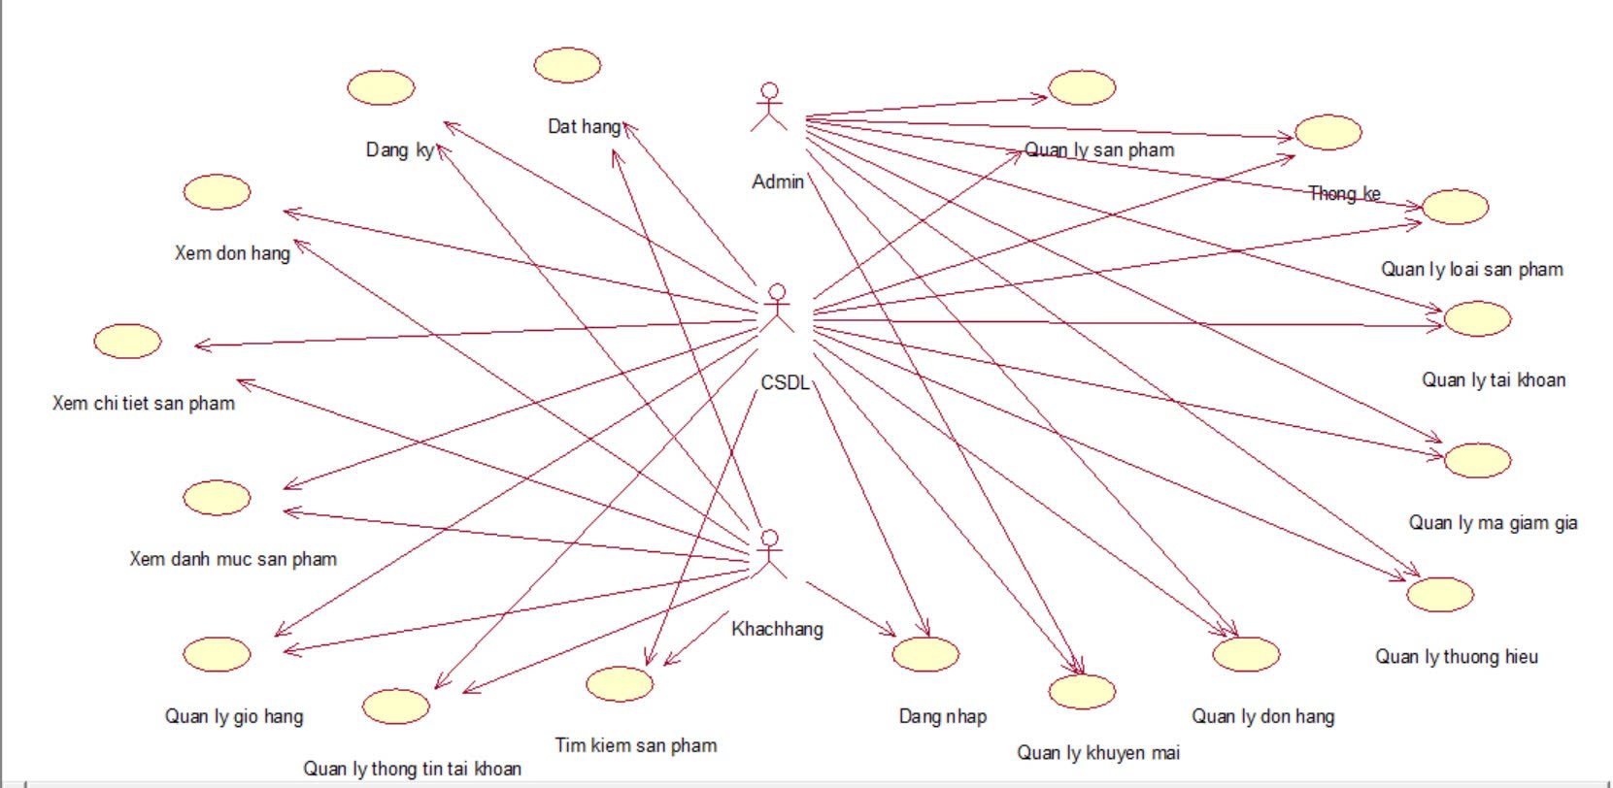

Hình 2. 1 Sơ đồ use case tổng quan

## 2.4. Mô tả chi tiết các use case

#### 2.4.1. Use case đăng nhập

-Mô tả : Use case cho phép người dùng đăng nhập tài khoản.

-Tác nhân :

* **Luồng sự kiện:**
* **Luồng cơ bản:**

1. Use case này bắt đầu khi người dùng kích vào nút “Đăng nhập” trên màn hình.
2. Người dùng nhập tên tài khoản và mật khẩu và kích “Đăng nhập”.
3. Hệ thống lưu kết quả và use case kết thúc.

* **Luồng rẽ nhánh:**

1. Tại bước 2 trong luồng cơ bản, nếu người dùng nhập tên tài khoản hoặc mật khẩu không đúng thì hệ thống sẽ thông báo “Tên đăng nhập hoặc mật khẩu không chính xác”.
2. Tại bất kỳ bước nào trong luồng cơ bản nếu không kết nối được với cơ sở dữ liệu thì hệ thống sẽ hiển thị một thông báo lỗi và use case kết thúc.

* **Các yêu cầu đặc biệt:** Không có.
* **Tiền điều kiện:** Người dùng phải có tài khoản từ trước.
* **Hậu điều kiện**: Sau khi đăng nhập, sẽ hiện ra giao diện trang chủ hệ thống.
* **Điểm mở rộng**: Không có

#### 2.4.2. Use case đăng ký

-Mô tả: Use case cho phép người dùng đăng ký tài khoản.

-Tác nhân :

* **Luồng sự kiện:**
* **Luồng cơ bản:**

1. Use case này bắt đầu khi người dùng kích vào nút “Tạo tài khoản” trên màn hình.
2. Người dùng nhập các thông tin trên và kích “Đăng ký”.
3. Hệ thống lưu kết quả và use case kết thúc.

* **Luồng rẽ nhánh:**
  + - 1. Tại bước 2 trong luồng cơ bản, nếu người dùng nhập thiếu thông tin thì hệ thống sẽ thông báo “Vui lòng nhập đầy đủ thông tin”.
      2. Tại bất kỳ bước nào trong luồng cơ bản nếu không kết nối được với cơ sở dữ liệu thì hệ thống sẽ hiển thị một thông báo lỗi và use case kết thúc
* **Các yêu cầu đặc biệt:** Không có.
* **Tiền điều kiện:** Không có.
* **Hậu điều kiện**: Không có.
* **Điểm mở rộng**: Không có.

#### **2.4.3.** Use case xem chi tiết sản phẩm

-Mô tả: Use case cho phép người dùng xem thông tin chi tiết của sản phẩm.

-Tác nhân:

* **Luồng sự kiện:**
* **Luồng cơ bản:**

1. Use case này bắt đầu khi người dùng kích vào tên hoặc ảnh của một sản phẩm trong danh sách các sản phẩm. Hệ thống sẽ lấy thông tin về tên sản phẩm, giá gốc, giá bán, mô tả, và các hình ảnh liên quan để hiển thị lên màn hình.Use case kết thúc.

* **Luồng rẽ nhánh:**

1. Tại bất kì thời điểm nào trong quá trình thực hiện usecase, nếu không kết nối được với CSDL thì hệ thống sẽ hiển thị một bảng báo lỗi và usecase kết thúc.

* **Các yêu cầu đặc biệt:** Không có.
* **Tiền điều kiện:** Không có.
* **Hậu điều kiện**: Không có.
* **Điểm mở rộng**: Không có

#### 2.4.4 Use case xem sản phẩm theo danh mục

-Mô tả: Use case này cho phép người dùng xem sản phẩm theo danh mục sản phẩm.

-Tác nhân:

* **Luồng sự kiện**:
* **Luồng cơ bản:**

1. Use case bắt đầu khi khách hàng chọn bộ lọc như “Tên thương hiệu”, “Loại sản phẩm” hoặc “Giá” trên menu. Hệ thống truy vấn và hiển thị danh sách sản phẩm phù hợp, bao gồm hình ảnh, tên sản phẩm, giá gốc và giá bán.
2. Use case kết thúc.

* **Luồng rẽ nhánh:**

1. Tại bất kì thời điểm nào trong quá trình thực hiện usecase, nếu không kết nối được với CSDL thì hệ thống sẽ hiển thị một bảng báo lỗi và usecase kết thúc.

* **Các yêu cầu đặc biệt:** Không có.
* **Tiền điều kiện:** Không có.
* **Hậu điều kiện**: Không có.
* **Điểm mở rộng**: Không có

#### 2.2.2.5. Use case đặt hàng

-Mô tả: Use case này cho phép người dùng đặt mua mặt hàng có trong giỏ hàng.

-Tác nhân :

* **Luồng sự kiện:**
* **Luồng cơ bản:**

1. Use case này bắt đầu khi người dùng kích vào nút “Đặt hàng” trong giỏ hàng. Hệ thống sẽ hiển thị lên màn hình giao diện thanh toán đơn hàng bao gồm họ và tên, số điện thoại, email, địa chỉ, ghi chú, hình thức thanh toán và mã giảm giá để khách hàng nhập thông tin
2. Khi khách hàng nhập đầy đủ thông tin người mua và địa chỉ nhận, hình thức thanh toán và voucher và kích vào nút “Đặt hàng”.
3. Khi điền mã voucher không đúng màn hình sẽ thông báo “Voucher không tồn tại”. Voucher đúng thì màn hình sẽ thông báo “Áp dụng voucher thành công” và hiển thị giá gốc và giảm giá.
4. Khách hàng kích vào nút “Đặt hàng” đơn đặt hàng sẽ được lưu vào hệ thống. Hệ thống hiển thị ra màn hình thông báo “Đặt hàng thành công”.
5. Hệ thống lưu kết quả và use case kết thúc.

* **Luồng rẽ nhánh:**

1. Tại bất kì thời điểm nào trong quá trình thực hiện usecase, nếu không kết nối được với CSDL thì hệ thống sẽ hiển thị một bảng báo lỗi và usecase kết thúc.

* **Các yêu cầu đặc biệt:** Không có.
* **Tiền điều kiện:** Không có.
* **Hậu điều kiện**: Không có.
* **Điểm mở rộng**: Không có

#### 2.2.2.6. Use case tìm kiếm sản phẩm

-Mô tả: Use case này cho phép người dùng tìm kiếm sản phẩm theo tên sản phẩm.

-Tác nhân :

* **Luồng sự kiện:**
* **Luồng cơ bản:**

1. Use case này bắt đầu khi khách hàng kích vào “hộp tìm kiếm” trên menu trang chủ. Hệ thống yêu cầu người dùng nhập tên sản phẩm cần tìm kiếm.
2. Khách hàng nhập tên sản phẩm và kích vào nút tìm kiếm. Hệ thống sẽ lấy thông tin sản phẩm và hiển thị danh sách sản phẩm lên màn hình.
3. Use case kết thúc.

* **Luồng rẽ nhánh:**

1. Tại bước hai luồng cơ bản, nếu người dùng nhập thông tin mà trong đó có thông tin nào không hợp lệ, hệ thống sẽ hiển thị danh sách các sản phẩm trống.
2. Tại bất kì thời điểm nào trong quá trình thực hiện usecase, nếu không kết nối được với CSDL thì hệ thống sẽ hiển thị một bảng báo lỗi và usecase kết thúc.

* **Các yêu cầu đặc biệt:** Không có.
* **Tiền điều kiện:** Không có.
* **Hậu điều kiện**: Không có.
* **Điểm mở rộng**: Không có

#### 2.2.2.7. Use case xem đơn hàng

-Mô tả: Use case này cho phép người dùng xem danh sách đơn hàng và chi tiết đơn hàng đã đặt.

-Tác nhân :

* **Luồng sự kiện:**
* **Luồng cơ bản:**

1. Use case bắt đầu khi khách hàng nhấp vào “Đơn hàng” trên menu trang chủ. Hệ thống sẽ truy vấn và hiển thị danh sách cùng tình trạng các đơn hàng của khách hàng lên màn hình.Use case kết thúc.

* **Luồng** rẽ nhánh:

1. Tại bất kì thời điểm nào trong quá trình thực hiện usecase, nếu không kết nối được với CSDL thì hệ thống sẽ hiển thị một bảng báo lỗi và usecase kết thúc.

* **Các yêu cầu đặc biệt:** Không có.
* **Tiền điều kiện:** Khách hàng cần đăng nhập để thực hiện use case
* **Hậu điều kiện**: Không có.
* **Điểm mở rộng**: Không có

#### 2.2.2.8. Use case quản lý giỏ hàng

-Mô tả: Use case này cho phép người dùng xem giỏ hàng, thêm, sửa, xóa sản phẩm trong giỏ hàng.

-Tác nhân :

* **Luồng sự kiện:**
* **Luồng cơ bản:**

1. Use case này bắt đầu khi Khách hàng nhấp vào "Giỏ hàng" trên menu. Hệ thống sẽ hiển thị danh sách sản phẩm trong giỏ hàng bao gồm: tên, hình ảnh, size, đơn giá, số lượng, và thành tiền.
2. Thêm sản phẩm vào giỏ hàng: người dùng kích vào nút “Thêm vào giỏ” khi ở trang chi tiết sản phẩm. Hệ thống sẽ lưu thông tin sản phẩm vào giỏ hàng.
3. Sửa số lượng sản phẩm trong giỏ hàng: Tại giao diện giỏ hàng, khách hàng có thể nhập số lượng hoặc sử dụng nút “+” và “-” để thay đổi số lượng. Hệ thống sẽ cập nhật lại số lượng trong giỏ hàng.
4. Xóa: Khách hàng nhấp vào biểu tượng "xóa" để loại bỏ sản phẩm khỏi giỏ hàng. Hệ thống sẽ xóa sản phẩm và cập nhật giao diện giỏ hàng.
5. Use case kết thúc.

* **Luồng rẽ nhánh:**

1. Tại bước thứ hai hoặc thứ ba trong luồng cơ bản nếu số lượng sản phẩm đã hết, khách hàng không thể thêm sản phẩm vào giỏ, hệ thống, sẽ hiển thị lên màn hình thông báo “Sản phẩm còn lại không đủ”.
2. Tại bất kì thời điểm nào trong quá trình thực hiện usecase, nếu không kết nối được với CSDL thì hệ thống sẽ hiển thị một bảng báo lỗi và secase kết thúc.

* **Các yêu cầu đặc biệt:** Không có.
* **Tiền điều kiện:** Khách hàng cần đăng nhập để thực hiện use case.
* **Hậu điều kiện**: Không có.
* **Điểm mở rộng**: Không có

#### 2.2.2.9. Use case quản lý thông tin tài khoản

-Mô tả: Use case này cho phép người dùng xem, sửa thông tin cá nhân của mình

-Tác nhân :

* **Luồng sự kiện:**
* **Luồng cơ bản:**

1. Use case bắt đầu khi khách hàng nhấp vào nút "Tài khoản" trên thanh menu. Hệ thống sẽ truy vấn và hiển thị thông tin cá nhân của khách hàng như họ tên, giới tính, email, số điện thoại và địa chỉ.
2. Khách hàng sửa thông tin theo ý muốn và nhấp vào nút "Cập nhật". Hệ thống sẽ kiểm tra và cập nhật thông tin tài khoản của khách hàng.
3. Use case kết thúc.

* **Luồng rẽ nhánh:**

1. Tại bước thứ hai trong luồng cơ bản nếu khách hàng nhập sai thông tin cá nhân thì yêu cầu nhập lại.
2. Tại bất kì thời điểm nào trong quá trình thực hiện usecase, nếu không kết nối được với CSDL thì hệ thống sẽ hiển thị một bảng báo lỗi và usecase kết thúc.

* **Các yêu cầu đặc biệt:** Không có.
* **Tiền điều kiện:** Khách hàng cần đăng nhập để thực hiện use case
* **Hậu điều kiện**: Không có.
* **Điểm mở rộng**: Không có

#### 2.2.2.10. Use case quản lý loại sản phẩm

-Mô tả: Use case cho phép người quản trị có thể xem, thêm, sửa, xóa các loại sản phẩm.

-Tác nhân :

* **Luồng sự kiện:**
* **Luồng cơ bản:**

1. Use case bắt đầu khi người quản trị nhấp vào “Loại sản phẩm” trên menu quản trị. Hệ thống sẽ hiển thị thông tin về tên loại sản phẩm, mô tả và trạng thái hoạt động.
2. Thêm loại sản phẩm:
3. Người quản trị kích vào nút “Thêm loại sản phẩm” trên cửa sổ danh sách các mục của quản lý loại sản phẩm. Hệ thống sẽ hiển thị màn hình yêu cầu nhập thông tin cho một loại sản phẩm mới gồm: tên loại sản phẩm, mô tả, trạng thái hoạt động.
4. Người quản trị nhập thông tin mới và kích vào nút “Thêm mới”. Hệ thống sẽ tạo ra một loại sản phẩm trong CSDL**.**
5. Sửa loại sản phẩm:
6. Người quản trị kích vào nút “Cập nhật” trên dòng của loại sản phẩm muốn sửa. Hệ thống sẽ lấy thông tin cũ của loại sản phẩm được chọn gồm tên loại sản phẩm, mô tả, trạng thái hoạt động và hiển thị lên màn hình.
7. Người quản trị nhập thông tin mới và kích nút “Cập nhật”. Hệ thống sẽ sửa thông tin của loại sản phẩm.

* **Luồng rẽ nhánh:**

1. Tại bước 2b hoặc 3b trong luồng cơ bản nếu người quản trị nhập thông tin sản phẩm không hợp lệ thì hệ thống sẽ hiển thị thông báo lỗi yêu cầu nhập lại.
2. Tại bất kì thời điểm nào trong quá trình thực hiện usecase, nếu không kết nối được với CSDL thì hệ thống sẽ hiển thị một bảng báo lỗi và secase kết thúc.

* **Các yêu cầu đặc biệt:** Không có.
* **Tiền điều kiện:** Người quản trị cần đăng nhập với vai trò quản trị hệ thống để thực hiện use case.
* **Hậu điều kiện**: Sau khi use case kết thúc thành công, cập nhật lại dữ liệu và hiển thị lên màn hình.
* **Điểm mở rộng**: Không có

#### 2.2.2.11. Use case quản lý thương hiệu

-Mô tả: Use case cho phép người quản trị có thể xem, thêm, sửa, xóa các thương hiệu sản phẩm.

-Tác nhân :

* **Luồng sự kiện:**
* **Luồng cơ bản:**

1. Use case bắt đầu khi người quản trị nhấp vào “Thương hiệu” trên menu quản trị. Hệ thống sẽ hiển thị thông tin về tên thương hiệu, mô tả và trạng thái hoạt động.
2. Thêm thương hiệu:
3. Người quản trị kích vào nút “Thêm Thương hiệu” trên cửa sổ danh sách các mục của quản lý thương hiệu. Hệ thống sẽ hiển thị màn hình yêu cầu nhập thông tin cho một thương hiệu mới gồm: tên thương hiệu, mô tả, trạng thái hoạt động.
4. Người quản trị nhập thông tin mới và kích vào nút “Thêm mới”. Hệ thống sẽ tạo ra một thương hiệu trong CSDL.
5. Sửa thương hiệu:
6. Người quản trị kích vào nút “Cập nhật” trên dòng của thương hiệu muốn sửa. Hệ thống sẽ lấy thông tin cũ của thương hiệu được chọn gồm tên thương hiệu, mô tả, trạng thái hoạt động và hiển thị lên màn hình.
7. Người quản trị nhập thông tin mới và kích nút “Cập nhật”. Hệ thống sẽ sửa thông tin của thương hiệu được chọn.

* **Luồng rẽ nhánh:**

1. Tại bước 2b hoặc 3b trong luồng cơ bản nếu người quản trị nhập thông tin sản phẩm không hợp lệ thì hệ thống sẽ hiển thị thông báo lỗi yêu cầu nhập lại.
2. Tại bất kì thời điểm nào trong quá trình thực hiện usecase, nếu không kết nối được với CSDL thì hệ thống sẽ hiển thị một bảng báo lỗi và secase kết thúc.

* **Các yêu cầu đặc biệt:** Không có.
* **Tiền điều kiện:** Người quản trị cần đăng nhập với vai trò quản trị hệ thống để thực hiện use case.
* **Hậu điều kiện**: Sau khi use case kết thúc thành công, cập nhật lại dữ liệu và hiển thị lên màn hình.
* **Điểm mở rộng**: Không có

#### 2.2.2.12. Use case quản lý sản phẩm

-Mô tả: Use case cho phép người quản trị thêm, sửa sản phẩm.

-Tác nhân :

* **Luồng sự kiện:**
* **Luồng cơ bản:**

1. Use case này bắt đầu khi người quản trị kích vào “Sản phẩm” trên màn hình quản trị, Hệ thống sẽ hiển thị danh sách các sản phẩm, bao gồm thông tin từ các bảng liên quan ,
2. Thêm sản phẩm:
3. Người quản trị kích vào nút “Thêm sản phẩm” trên cửa sổ danh sách sản phẩm. Hệ thống hiển thị màn hình yêu cầu nhập thông tin cho sản phẩm gồm tên sản phẩm, code, mô tả sản phẩm, thương hiệu, chương trình giảm giá, loại sản phẩm, hình ảnh sản phẩm, giá, size và số lượng.
4. Người quản trị kích nhập thông tin của sản phẩm và kích vào nút “Thêm mới”. Hệ thống sẽ sinh ra một mã sản phẩm mới và hiển thị danh sách các sản phẩm đã được cập nhật.
5. Sửa thông tin sản phẩm:
6. Người quản trị kích vào nút “Cập nhật” trên một dòng sản phẩm. Hệ thống sẽ lấy thông tin cũ của sản phẩm được chọn gồm tên sản phẩm, code, mô tả sản phẩm, thương hiệu, chương trình giảm giá, loại sản phẩm, hình ảnh sản phẩm, giá, size, số lượng hiển thị lên màn hình.
7. Người quản trị nhập thông tin mới cho sản phẩm và kích vào nút “Chập nhật”. Hệ thống sẽ sửa thông tin của sản phẩm và hiển thị danh sách sản phẩm đã được cập nhật.

* **Luồng rẽ nhánh:**

1. Tại bước 2b hoặc 3b trong luồng cơ bản nếu người quản trị nhập thông tin sản phẩm không hợp lệ thì hệ thống sẽ hiển thị thông báo lỗi yêu cầu nhập lại.
2. Tại bất kỳ thời điểm nào trong quá trình thực hiện use case nếu không kết nối được với CSDL thì hệ thống sẽ hiển thị một thông báo lỗi và use case kết thúc.

* **Các yêu cầu đặc biệt:** Không có.
* **Tiền điều kiện:** Người quản trị cần đăng nhập với vai trò quản trị hệ thống để thực hiện use case.
* **Hậu điều kiện**: Sau khi use case kết thúc thành công, cập nhật lại dữ liệu và hiển thị lên màn hình.
* **Điểm mở rộng**: Không có

#### 2.2.2.13. Use case quản lý đơn hàng

-Mô tả: Use case này cho phép người quản trị xem, xử lý đơn hàng.

-Tác nhân :

* **Luồng sự kiện:**
* **Luồng cơ bản:**

1. Use case này bắt đầu khi người quản trị kích vào ‘Đơn hàng’ trên menu quản trị Hệ thống sẽ hiển thị thông tin mã đơn hàng, ngày mua, tình trạng và tổng tiền từ các bảng liên quan.
2. Chỉnh sửa đơn hàng:
3. Người quản trị nhấp vào nút “Cập nhật” trên một đơn hàng. Hệ thống sẽ lấy thông tin cũ của đơn hàng, bao gồm địa chỉ nhận hàng và chi tiết đơn hàng, và hiển thị lên màn hình.
4. Sau khi nhập thông tin mới, người quản trị nhấp vào nút “Cập nhật”. Hệ thống sẽ sửa thông tin đơn hàng và cập nhật danh sách đơn hàng.
5. Cập nhật trạng thái đơn hàng:
6. Trong bảng các đơn hàng, người quản trị nhấp vào nút tương ứng với trạng thái mà họ muốn cập nhật (chờ xác nhận, đang xử lý, đang vận chuyển, đã giao, đã hủy).
7. Người quản trị nhập thông tin mới phù hợp với trạng thái và nhấp vào nút cập nhật. Hệ thống sẽ sửa thông tin đơn hàng và hiển thị danh sách đã được cập nhật.

* **Luồng rẽ nhánh:**

1. Tại bước 2b hoặc 3b trong luồng cơ bản nếu người quản trị nhập thông tin sản phẩm không hợp lệ thì hệ thống sẽ hiển thị thông báo lỗi yêu cầu nhập lại.
2. Tại bất kỳ thời điểm nào trong quá trình thực hiện use case nếu không kết nối được với CSDL thì hệ thống sẽ hiển thị một thông báo lỗi và use case kết thúc.

* **Các yêu cầu đặc biệt:** Không có.
* **Tiền điều kiện:** Người quản trị cần đăng nhập với vai trò quản trị hệ thống để thực hiện use case.
* **Hậu điều kiện**: Sau khi use case kết thúc thành công, cập nhật lại dữ liệu và hiển thị lên màn hình.
* **Điểm mở rộng**: Không có

#### 2.2.2.14. Use case quản lý tài khoản

-Mô tả: Use case cho phép người quản trị thêm, sửa, tài khoản tài khoản.

-Tác nhân :

* **Luồng sự kiện:**
* **Luồng cơ bản:**

1. Use case này bắt đầu khi người quản trị kích vào “Tài khoản” trên màn hình quản trị. Hệ thống sẽ lấy thông tin danh sách các tài khoản hệ thống hiển thị lên màn hình.
2. Thêm tài khoản:
3. Người quản trị kích vào nút “Thêm Tài Khoản” trên cửa sổ danh sách tài khoản. Hệ thống hiển thị màn hình yêu cầu nhập thông tin tài khoản gồm họ tên, username, địa chỉ, mật khẩu, email, số điện thoại khách hàng…
4. Người quản trị nhập thông tin của tài khoản và kích vào nút “Thêm mới”. Hệ thống sẽ sinh ra một mã tài khoản mới và hiển thị danh sách các tài khoản đã được cập nhật.
5. Sửa thông tin tài khoản:
6. Người quản trị kích vào nút “Cập nhật” ở cột cập nhật tại một dòng tài khoản. Hệ thống sẽ lấy thông tin cũ của tài khoản được chọn gồm tên, username, địa chỉ, số điện thoại khách hàng… và hiển thị lên màn hình.
7. Người quản trị nhập thông tin mới cho tài khoản và kích vào nút “Cập nhật”. Hệ thống sẽ sửa thông tin của tài khoản được chọn và hiển thị danh sách tài khoản đã được cập nhật.

* **Luồng rẽ nhánh:**

1. Tại bước 2b hoặc 3b trong luồng cơ bản nếu người quản trị nhập thông tin tài khoản không hợp lệ thì hệ thống sẽ hiển thị thông báo lỗi yêu cầu nhập lại.
2. Tại bất kỳ thời điểm nào trong quá trình thực hiện use case nếu không kết nối được với CSDL thì hệ thống sẽ hiển thị một thông báo lỗi và use case kết thúc.

* **Các yêu cầu đặc biệt:** Không có.
* **Tiền điều kiện:** Người quản trị cần đăng nhập với vai trò quản trị hệ thống để thực hiện use case.
* **Hậu điều kiện**: Sau khi use case kết thúc thành công, cập nhật lại dữ liệu và hiển thị lên màn hình.
* **Điểm mở rộng**: Không có

#### 2.2.2.15. Use case quản lý voucher

-Mô tả: Use case cho phép người quản trị có thể xem, thêm, sửa các voucher.

-Tác nhân :

* **Luồng sự kiện:**
* **Luồng cơ bản:**

1. Use case này bắt đầu khi người quản trị kích vào “Voucher” trên menu quản trị. Hệ thống lấy thông tin code, giảm giá, lượt sử dụng, ngày hết hạn, trạng thái hoạt động hiển thị lên màn hình.
2. Thêm voucher:
3. Người quản trị kích vào nút “Thêm Voucher” trên cửa sổ danh sách các mục của quản lý voucher. Hệ thống sẽ hiển thị màn hình yêu cầu nhập thông tin cho một voucher: code, giảm giá, lượt xử dụng, ngày hết hạn.
4. Người quản trị nhập thông tin mới và kích vào nút “Thêm mới”. Hệ thống sẽ tạo ra một voucher trong CSDL và hiển thị danh sách voucher đã được cập nhật.
5. Sửa voucher:
6. Người quản trị kích vào nút “Cập nhật” trên dòng của voucher muốn sửa. Hệ thống sẽ lấy thông tin cũ của voucher được chọn gồm code, giảm giá, lượt xử dụng, ngày hết hạn, trạng thái hoạt động và hiển thị lên màn hình.
7. Người quản trị nhập thông tin mới và kích nút “Cập nhật”. Hệ thống sẽ sửa thông tin của voucher được chọn.

* **Luồng rẽ nhánh:**

1. Tại bước 2b hoặc 3b trong luồng cơ bản nếu người quản trị nhập thông tin tài khoản không hợp lệ thì hệ thống sẽ hiển thị thông báo lỗi yêu cầu nhập lại.
2. Tại bất kỳ thời điểm nào trong quá trình thực hiện use case nếu không kết nối được với CSDL thì hệ thống sẽ hiển thị một thông báo lỗi và use case kết thúc.

* **Các yêu cầu đặc biệt:** Không có.
* **Tiền điều kiện:** Người quản trị cần đăng nhập với vai trò quản trị hệ thống để thực hiện use case.
* **Hậu điều kiện**: Sau khi use case kết thúc thành công, cập nhật lại dữ liệu và hiển thị lên màn hình.
* **Điểm mở rộng**: Không có.

#### 2.2.2.16. Use case quản lý khuyến mãi

-Mô tả: Use case cho phép người quản trị có thể xem, thêm, sửa, xóa các khuyến mãi.

-Tác nhân :

* **Luồng sự kiện:**
* **Luồng cơ bản:**

1. Use case này bắt đầu khi người quản trị kích vào “Khuyến mãi” trên menu quản trị. Hệ thống lấy thông tin tên khuyến mãi, giảm giá, mô tả, trạng thái hoạt động hiển thị lên màn hình.
2. Thêm khuyến mãi:
   1. Người quản trị kích vào nút “Thêm khuyến mãi” trên cửa sổ danh sách các mục của quản lý khuyến mãi. Hệ thống sẽ hiển thị màn hình yêu cầu nhập thông tin cho một khuyến mãi: tên khuyến mãi, giảm giá, mô tả, trạng thái hoạt động
   2. Người quản trị nhập thông tin mới và kích vào nút “Thêm mới”. Hệ thống sẽ tạo ra một khuyến mãi trong CSDL và hiện thị danh sách khuyến mãi trên màn hình.
3. Sửa khuyến mãi:
4. Người quản trị kích vào nút “Cập nhật” trên dòng của khuyến mãi muốn sửa. Hệ thống sẽ lấy thông tin cũ của khuyến mãi được chọn gồm tên khuyến mãi, giảm giá, mô tả, trạng thái hoạt động và hiển thị lên màn hình.
5. Người quản trị nhập thông tin mới và kích nút “Cập nhật”. Hệ thống sẽ sửa thông tin của khuyến mãi được chọn và cập nhật

* **Luồng rẽ nhánh:**

1. Tại bước 2b hoặc 3b trong luồng cơ bản nếu người quản trị nhập thông tin tài khoản không hợp lệ thì hệ thống sẽ hiển thị thông báo lỗi yêu cầu nhập lại.
2. Tại bất kỳ thời điểm nào trong quá trình thực hiện use case nếu không kết nối được với CSDL thì hệ thống sẽ hiển thị một thông báo lỗi và use case kết thúc.

* **Các yêu cầu đặc biệt:** Không có.
* **Tiền điều kiện:** Người quản trị cần đăng nhập với vai trò quản trị hệ thống để thực hiện use case.
* **Hậu điều kiện**: Sau khi use case kết thúc thành công, cập nhật lại dữ liệu và hiển thị lên màn hình.
* **Điểm mở rộng**: Không có.

#### 2.2.2.17. Use case thống kê

-Mô tả: Use case cho phép người dùng xem thống kê khách hàng, sản phẩm, đơn hàng, tổng doanh thu.

-Tác nhân :

* **Luồng sự kiện:**
* **Luồng cơ bản:**

1. Use case này bắt đầu khi người dùng kích “DashBoard” trên menu quản trị. Hệ thống lấy thông tin về khách hàng sản phẩm đơn hàng doanh thu và hiển thị lên màn hình.

* **Luồng rẽ nhánh:**

1. Tại bất kỳ thời điểm nào trong quá trình thực hiện use case nếu không kết nối được với CSDL thì hệ thống sẽ hiển thị một thông báo lỗi và use case kết thúc.

* **Các yêu cầu đặc biệt:** Không có.
* **Tiền điều kiện:** Người quản trị cần đăng nhập với vai trò quản trị hệ thống để thực hiện use case.
* **Hậu điều kiện**: Không có.
* **Điểm mở rộng**: Không có.

## 2.3. Phân tích các use case

### 2.3.1. Phân tích use case “Đăng nhập”

1. Biểu đồ trình tự



Hình 2. 2 Biểu đồ trình trình tự đăng nhập

1. Biểu đổ lớp phân tích



Hình 2. 3 Biểu đồ lớp phân tích đăng nhập

### 2.3.2. Phân tích use case “Đăng ký”

1. Biểu đồ trình tự



Hình 2. 4 Biểu đồ trình tự đăng ký

1. Biểu đồ lớp phân tích



Hình 2. 5 Biểu đồ lớp phân tích đăng ký

### 2.3.3. Phân tích use case “Xem chi tiết sản phẩm”

1. Biểu đồ trình tự



Hình 2. 6 Biểu đồ trình tự xem chi tiết sản phẩm

1. Biểu đồ lớp phân tích



Hình 2. 7 Biểu đồ lớp phân tích xem chi tiết sản phẩm

### 2.3.4. Phân tích use case “Đặt hàng”

1. Biểu đồ trình tự



Hình 2. 8 Biểu đồ trình tự đặt hàng

1. Biểu đồ lớp phân tích



Hình 2. 9 Biểu đồ lớp phân tích đặt hàng

## 2.4 Thiết kế CSDL

### 2.4.1 Biểu đồ thực thể liên kết mức vật lí

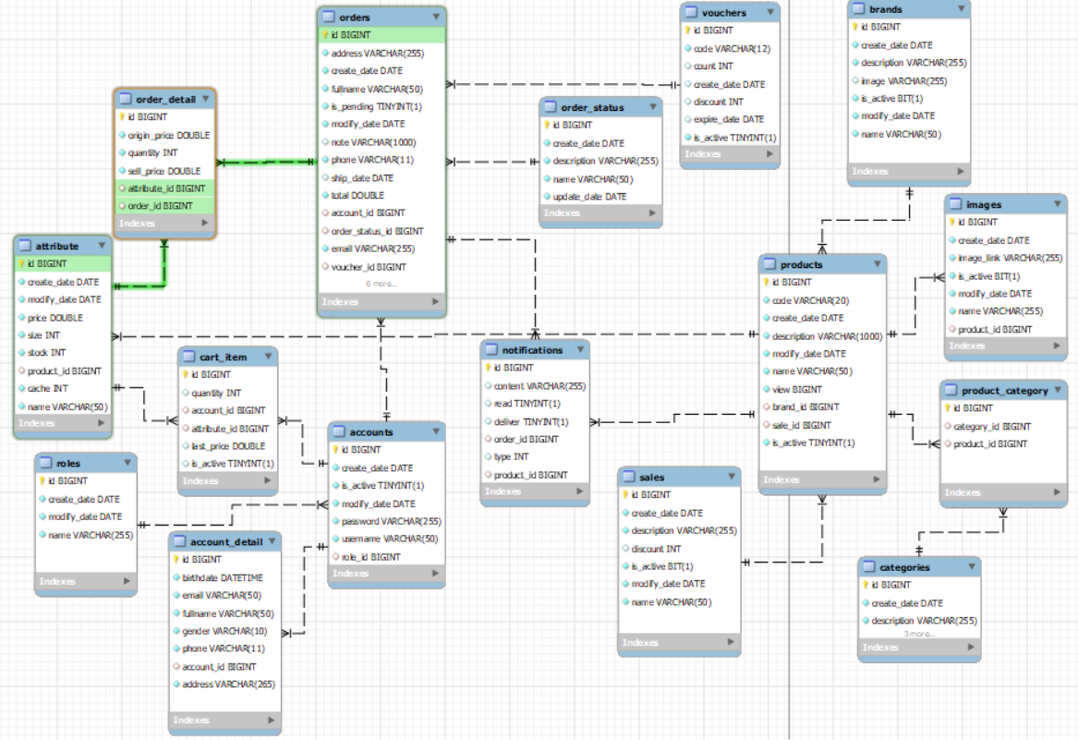

Hình 2. 10 Biểu đồ thực thể liên kết mức vật lý

### 2.4.2 Thiết kế bảng

#### 2.4.2.1. Danh sách các bảng cơ sở dữ liệu

Bảng 2. 2 Danh sách các bảng cơ sở dữ liệu

|  |  |  |
| --- | --- | --- |
| **STT** | **Tên bảng** | **Mô tả** |
| 1 | CATEGORIES | Lưu thông tin các loại sản phẩm |
| 2 | PRODUCT_CATEGORY | Lưu thông tin liên kết các loại sản phẩm và sản phẩm |
| 3 | PRODUCTS | Lưu thông tin sản phẩm |
| 4 | SALES | Lưu thông tin giảm giá |
| 5 | IMAGES | Lưu thông tin ảnh |
| 6 | BRANDS | Lưu thông tin thương hiệu |
| 7 | ACCOUNTS | Lưu thông tin tài khoản |
| 8 | ACCOUNTS_DETAIL | Lưu thông tin chi tiết tài khoản |
| 9 | CART_ITEM | Lưu thông tin chi giỏ hàng |
| 10 | ATTRIBUTE | Lưu thông tin chi tiết sản phẩm |
| 11 | ORDER_STATUS | Lưu thông tin trạng thái đơn hàng |
| 12 | ORDERS | Lưu thông tin đơn hàng |
| 13 | ORDERS_DETAIL | Lưu thông tin chi tiết đơn hàng |
| 14 | VOUCHERS | Lưu thông tin vouchers |
| 15 | ROLES | Lưu thông tin quyền tài khoản |
| 16 | NOTIFICATIONS | Lưu thông tin thông báo |

#### 2.4.2.2. Chi tiết các bảng cơ sở dữ liệu

Bảng 2. 3 Bảng Categories

|  |  |  |  |  |
| --- | --- | --- | --- | --- |
| **Bảng Categories** | | | | |
| **STT** | **Tên trường** | **Kiểu dữ liệu** | **Mô tả** | **Ràng buộc** |
| 1 | Id | BIGINT | Mã loại sản phẩm | Khóa chính |
| 2 | Create_date | DATE | Ngày tạo |  |
| 3 | Description | VARCHAR(255) | Mô tả |  |
| 4 | Is_active | BIT(1) | Hoạt động |  |
| 5 | Modify_date | DATE | Ngày sửa đổi |  |
| 6 | Name | VARCHAR(50) | Tên |  |

Bảng 2. 4 Bảng Product_category

|  |  |  |  |  |
| --- | --- | --- | --- | --- |
| **Bảng Product_category** | | | | |
| **STT** | **Tên trường** | **Kiểu dữ liệu** | **Mô tả** | **Ràng buộc** |
| 1 | Id | BIGINT | ID | Khóa chính |
| 2 | Category_id | BIGINT | Mã loại sản phẩm | Khóa ngoại |
| 3 | Product_id | BIGINT | Mã sản phẩm | Khóa ngoại |

Bảng 2. 5 Bảng Products

|  |  |  |  |  |
| --- | --- | --- | --- | --- |
| **Bảng Products** | | | | |
| **STT** | **Tên trường** | **Kiểu dữ liệu** | **Mô tả** | **Ràng buộc** |
| 1 | Id | BIGINT | Mã sản phẩm | Khóa chính |
| 2 | Code | VARCHAR(20) | Mã số sản phẩm |  |
| 3 | Create_date | DATE | Ngày tạo |  |
| 4 | Description | VARCHAR(1000) | Mô tả |  |
| 5 | Modify_date | DATE | Ngày sửa đổi |  |
| 6 | Name | VARCHAR(50) | Tên sản phẩm |  |
| 7 | View | BIGINT | Tổng quát |  |
| 8 | Brand_id | BIGINT | ID thương hiệu | Khóa ngoại |
| 9 | Sale_id | BIGINT | ID giảm giá | Khóa ngoại |
| 10 | Is_active | TINYINT | Hoạt động |  |

Bảng 2. 6 Bảng Sales

|  |  |  |  |  |
| --- | --- | --- | --- | --- |
| **Bảng Sales** | | | | |
| **STT** | **Tên trường** | **Kiểu dữ liệu** | **Mô tả** | **Ràng buộc** |
| 1 | Id | BIGINT | ID | Khóa chính |
| 2 | Create_date | DATE | Ngày tạo |  |
| 3 | Description | VARCHAR(255) | Mô tả |  |
| 4 | Discount | INT | Giảm giá |  |
| 5 | Is_active | BIT(1) | Hoạt động |  |
| 6 | Modify_date | DATE | Hiệu lực |  |
| 7 | Name | VARCHAR(50) | Tên giảm giá |  |

Bảng 2. 7 Bảng Images

|  |  |  |  |  |
| --- | --- | --- | --- | --- |
| **Bảng Images** | | | | |
| **STT** | **Tên trường** | **Kiểu dữ liệu** | **Mô tả** | **Ràng buộc** |
| 1 | Id | BIGINT | ID | Khóa chính |
| 2 | Create_date | DATE | Ngày tạo |  |
| 3 | Image_link | VARCHAR(255) | Ảnh |  |
| 4 | Is_active | BIT(1) | Hoạt động |  |
| 5 | Modify_date | DATE | Ngày sửa đổi |  |
| 6 | Name | VARCHAR(255) | Tên |  |
| 7 | Product_id | BIGINT | ID sản phẩm | Khóa ngoại |

Bảng 2. 8 Brands

|  |  |  |  |  |
| --- | --- | --- | --- | --- |
| **Bảng Brands** | | | | |
| **STT** | **Tên trường** | **Kiểu dữ liệu** | **Mô tả** | **Ràng buộc** |
| 1 | Id | BIGINT | ID | Khóa chính |
| 2 | Create_date | DATE | Ngày tạo |  |
| 3 | Description | VARCHAR(255) | Mô tả |  |
| 4 | Image | VARCHAR(255) | Ảnh |  |
| 5 | Is_active | BIT(1) | Hoạt động |  |
| 6 | Modify_date | DATE | Ngày sửa đổi |  |
| 7 | Name | VARCHAR(50) | Tên |  |

Bảng 2. 9 Bảng Accounts

|  |  |  |  |  |
| --- | --- | --- | --- | --- |
| **Bảng Accounts** | | | | |
| **STT** | **Tên trường** | **Kiểu dữ liệu** | **Mô tả** | **Ràng buộc** |
| 1 | Id | BIGINT | ID | Khóa chính |
| 2 | Create_date | DATE | Ngày tạo |  |
| 3 | Is_active | TINYINT(1) | Hoạt động |  |
| 4 | Modify_date | DATE | Ngày sửa đổi |  |
| 5 | Password | VARCHAR(255) | Mật khẩu |  |
| 6 | Username | VARCHAR(50) | Tên tài khoản |  |
| 7 | Role_id | BIGINT | ID vai trò | Khóa ngoại |

Bảng 2. 10 Bảng Account_detail

|  |  |  |  |  |
| --- | --- | --- | --- | --- |
| **Bảng Account_detail** | | | | |
| **STT** | **Tên trường** | **Kiểu dữ liệu** | **Mô tả** | **Ràng buộc** |
| 1 | Id | BIGINT | ID | Khóa chính |
| 2 | Birthdate | DATETIME | Ngày sinh |  |
| 3 | Email | VARCHAR(50) | Email |  |
| 4 | Fullname | VARCHAR(50) | Họ tên |  |
| 5 | Gender | VARCHAR(10) | Giới tính |  |
| 6 | Phone | VARCHAR(11) | Số điện thoại |  |
| 7 | Account_id | BIGINT | ID tài khoản |  |
| 8 | Address | VARCHAR(265) | Địa chỉ | Khóa ngoại |

Bảng 2. 11 Bảng Cart_item

|  |  |  |  |  |
| --- | --- | --- | --- | --- |
| **Bảng Cart_item** | | | | |
| **STT** | **Tên trường** | **Kiểu dữ liệu** | **Mô tả** | **Ràng buộc** |
| 1 | Id | BIGINT | ID | Khóa chính |
| 2 | Quantity | INT | Số lượng sản phẩm |  |
| 3 | Account_id | BIGINT | ID tài khoản | Khóa ngoại |
| 4 | Attribute_id | BIGINT | ID thuộc tính | Khóa ngoại |
| 5 | Last_price | DOUBLE | Giá cũ |  |
| 6 | Is_active | TINYINT(1) | Hoạt động |  |

Bảng 2. 12 Bảng Attribute

|  |  |  |  |  |
| --- | --- | --- | --- | --- |
| **Bảng Attribute** | | | | |
| **STT** | **Tên trường** | **Kiểu dữ liệu** | **Mô tả** | **Ràng buộc** |
| 1 | Id | BIGINT | ID | Khóa chính |
| 2 | Create_date | DATE | Ngày tạo |  |
| 3 | Modify_date | DATE | Ngày sửa đổi |  |
| 4 | Price | DOUBLE | Hoạt động |  |
| 5 | Size | INT | Size |  |
| 6 | Stock | INT | Số lượng |  |
| 7 | Product_id | BIGINT | ID sản phẩm | Khóa ngoại |
| 8 | Cache | INT | Lưu trữ |  |
| 9 | Name | VARCHAR(50) | Tên sản phẩm |  |

Bảng 2. 13 Bảng Order_status

|  |  |  |  |  |
| --- | --- | --- | --- | --- |
| **Bảng Order_status** | | | | |
| **STT** | **Tên trường** | **Kiểu dữ liệu** | **Mô tả** | **Ràng buộc** |
| 1 | Id | BIGINT | ID | Khóa chính |
| 2 | Create_date | DATE | Ngày tạo |  |
| 3 | Description | VARCHAR(255) | Mô tả |  |
| 4 | Name | VARCHAR(50) | Tên trạng thái |  |
| 5 | Update_date | DATE | Ngày sửa đổi |  |

Bảng 2. 14 Bảng Orders

|  |  |  |  |  |
| --- | --- | --- | --- | --- |
| **Bảng Orders** | | | | |
| **STT** | **Tên trường** | **Kiểu dữ liệu** | **Mô tả** | **Ràng buộc** |
| 1 | Id | BIGINT | ID | Khóa chính |
| 2 | Address | VARCHAR(255) | Địa chỉ |  |
| 3 | Create_date | DATE | Ngày tạo |  |
| 4 | Fullname | VARCHAR(50) | Họ tên |  |
| 5 | Is_pending | TINYINT(1) | Trạng thái chờ |  |
| 6 | Modify_date | DATE | Ngày sửa đổi |  |
| 7 | Note | VARCHAR(255) | Ghi chú |  |
| 8 | Phone | VARCHAR(11) | Số điện thoại |  |
| 9 | Ship_date | DATE | Ngày giao hàng |  |
| 10 | Total | DOUBLE | Tổng |  |
| 11 | Account_id | BIGINT | ID tài khoản | Khóa ngoại |
| 12 | Order_status_id | BIGINT | ID trạng thái đơn hàng | Khóa ngoại |
| 13 | Email | VARCHAR(255) | Email |  |
| 14 | Voucher_id | BIGINT | ID khuyến mãi | Khóa ngoại |
| 15 | Encode_url | Varchar(255) | Mã code đơn hàng |  |
| 16 | Seen | TINYINT(1) | Tình trạng đơn hàng |  |
| 17 | Code | VARCHAR(255) | Mã vận đơn |  |
| 18 | Description | VARCHAR(255) | Lý do hủy đơn |  |
| 19 | Shipment | VARCHAR(255) | Hãng vận chuyển |  |
| 20 | Payment | VARCHAR(255) | Hình thức thanh toán |  |

Bảng 2. 15 Bảng Order_Detail

|  |  |  |  |  |
| --- | --- | --- | --- | --- |
| **Bảng Order_Detail** | | | | |
| **STT** | **Tên trường** | **Kiểu dữ liệu** | **Mô tả** | **Ràng buộc** |
| 1 | Id | BIGINT | ID | Khóa chính |
| 2 | Origin_price | DOUBLE | Giá gốc |  |
| 3 | Quantity | INT | Số lượng |  |
| 4 | Sell_price | DOUBLE | Giảm giá |  |
| 5 | Attribute_id | BIGINT | ID thuộc tính |  |
| 6 | Order_id | BIGINT | ID đơn hàng |  |

Bảng 2. 16 Bảng Vouchers

|  |  |  |  |  |
| --- | --- | --- | --- | --- |
| **Bảng Vouchers** | | | | |
| **STT** | **Tên trường** | **Kiểu dữ liệu** | **Mô tả** | **Ràng buộc** |
| 1 | Id | BIGINT | ID | Khóa chính |
| 2 | Code | VARCHAR(12) | Mã voucher |  |
| 3 | Count | INT | Số lượng |  |
| 4 | Create_date | DATE | Ngày tạo |  |
| 5 | Discount | INT | Ngày sửa đổi |  |
| 6 | Expire_date | DATE | Hiệu lực |  |
| 7 | Is_active | TINYINT(1) | Trạng thái |  |

Bảng 2. 17 Bảng Roles

|  |  |  |  |  |
| --- | --- | --- | --- | --- |
| **Bảng Roles** | | | | |
| **STT** | **Tên trường** | **Kiểu dữ liệu** | **Mô tả** | **Ràng buộc** |
| 1 | Id | BIGINT | ID | Khóa chính |
| 2 | Create_date | DATE | Ngày tạo |  |
| 3 | Modify_date | DATE | Ngày sửa đổi |  |
| 4 | Name | VARCHAR(255) | Hiệu lực |  |

Bảng 2. 18 Bảng Notifications

|  |  |  |  |  |
| --- | --- | --- | --- | --- |
| **Bảng Notifications** | | | | |
| **STT** | **Tên trường** | **Kiểu dữ liệu** | **Mô tả** | **Ràng buộc** |
| 1 | Id | BIGINT | ID | Khóa chính |
| 2 | Content | VARCHAR(255) | Ngày tạo |  |
| 3 | Real | TINYINT(1) | Trạng thái đọc |  |
| 4 | Deliver | TINYINT(1) | Gửi thông báo |  |
| 5 | Order_id | BIGINT | ID đơn hàng | Khóa ngoại |
| 6 | Type | INT | Loại thông báo |  |
| 7 | Product_id | BIGINT | ID sản phẩm | Khóa ngoại |

## 2.5 Thiết kế giao diện

### A screenshot of a computer Description automatically generated2.5.1. Giao diện dành cho khách hàng

*Hình 2. 11 Thiết kế giao diện đăng ký*

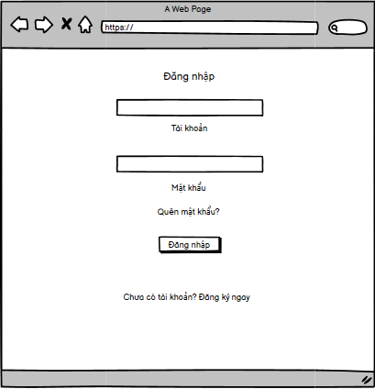

*Hình 2. 12 Thiết kế giao diện đăng nhập*

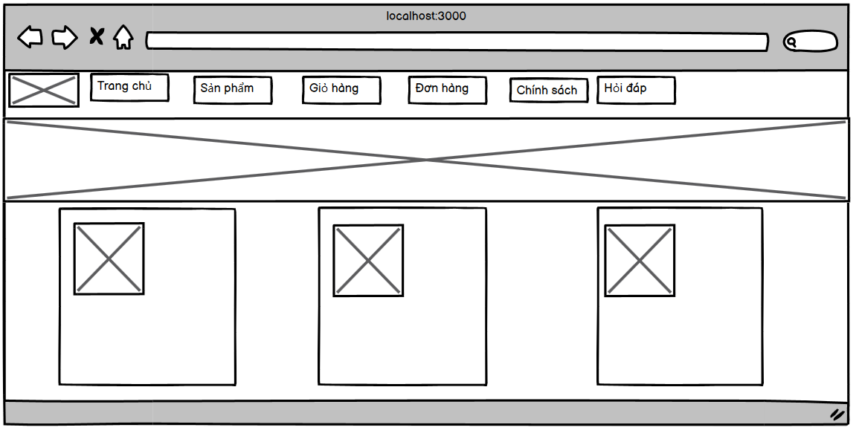

*Hình 2. 13 Thiết kế giao diện trang chủ*

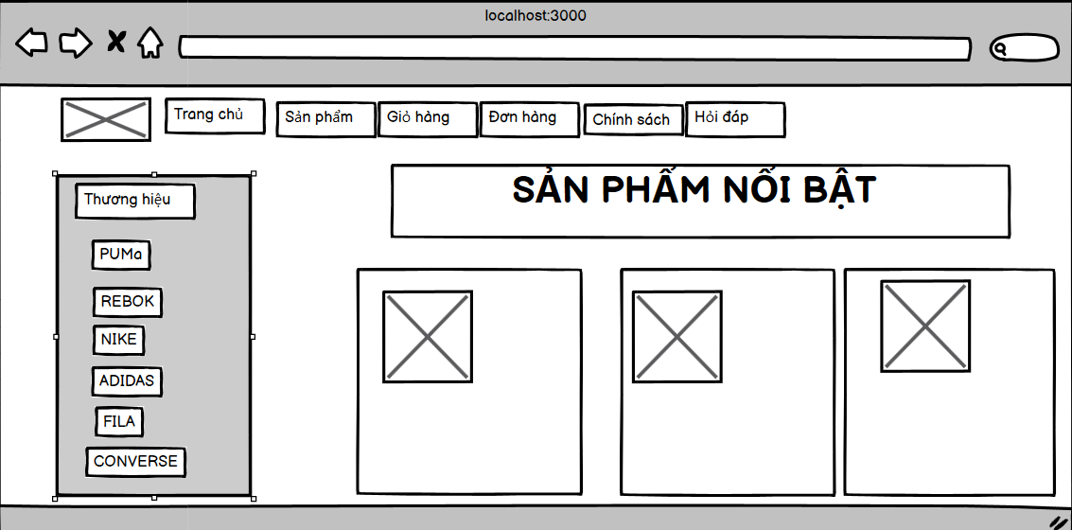

*Hình 2. 14 Thiết kế giao diện trang sản phẩm*

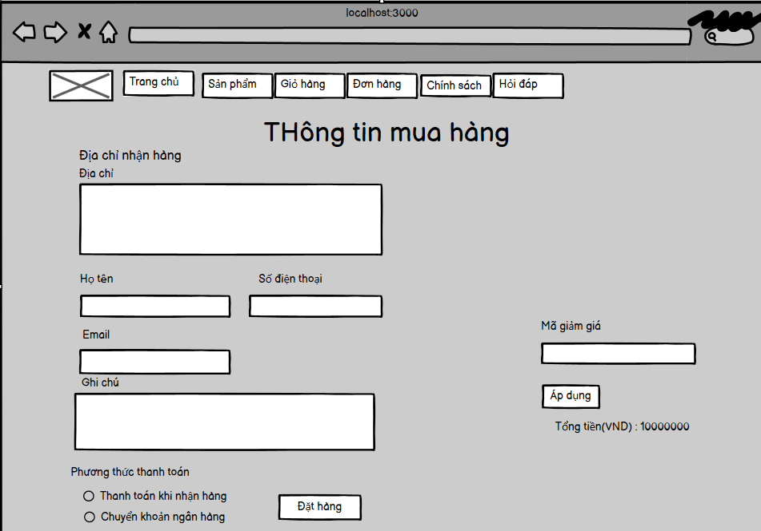

*Hình 2. 15 Thiết kế giao diện đặt hàng*

### 2.5.2. Giao diện dành cho Admin

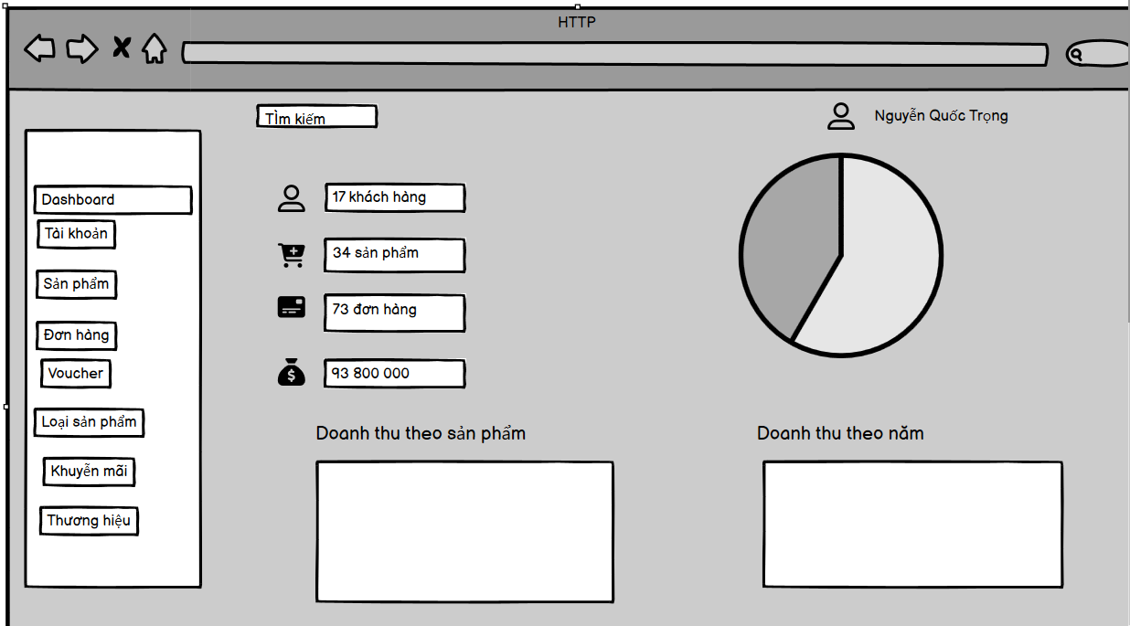

*Hình 2. 16 Thiết kế giao diện Dashboard*

# CHƯƠNG 3: TRÌNH BÀY KẾT QUẢ TRIỂN KHAI VÀ ĐÁNH GIÁ THỬ NGHIỆM

## 3.1 Giao diện trang web

### 3.1.1 Giao diện phía người dùng

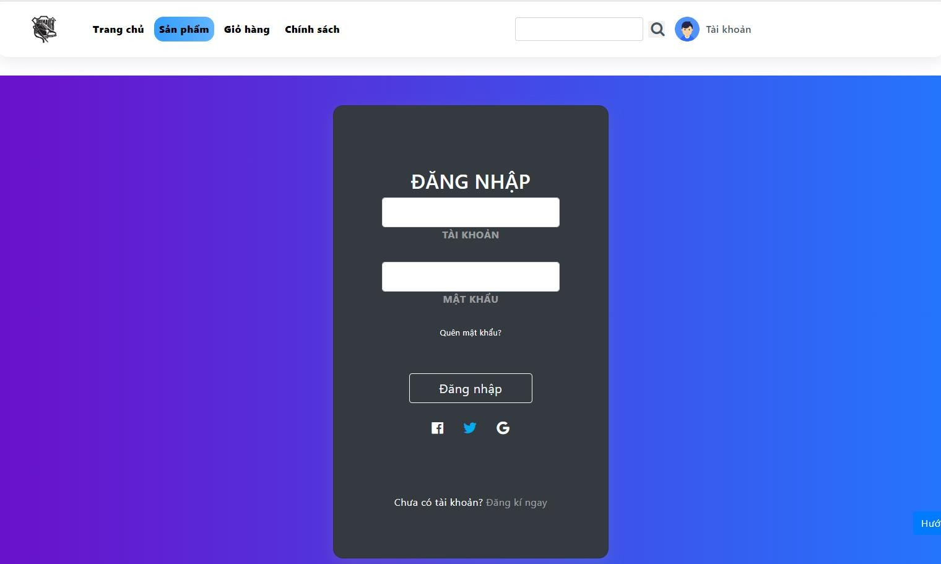

*Hình 3. 1 Giao diện đăng nhập*

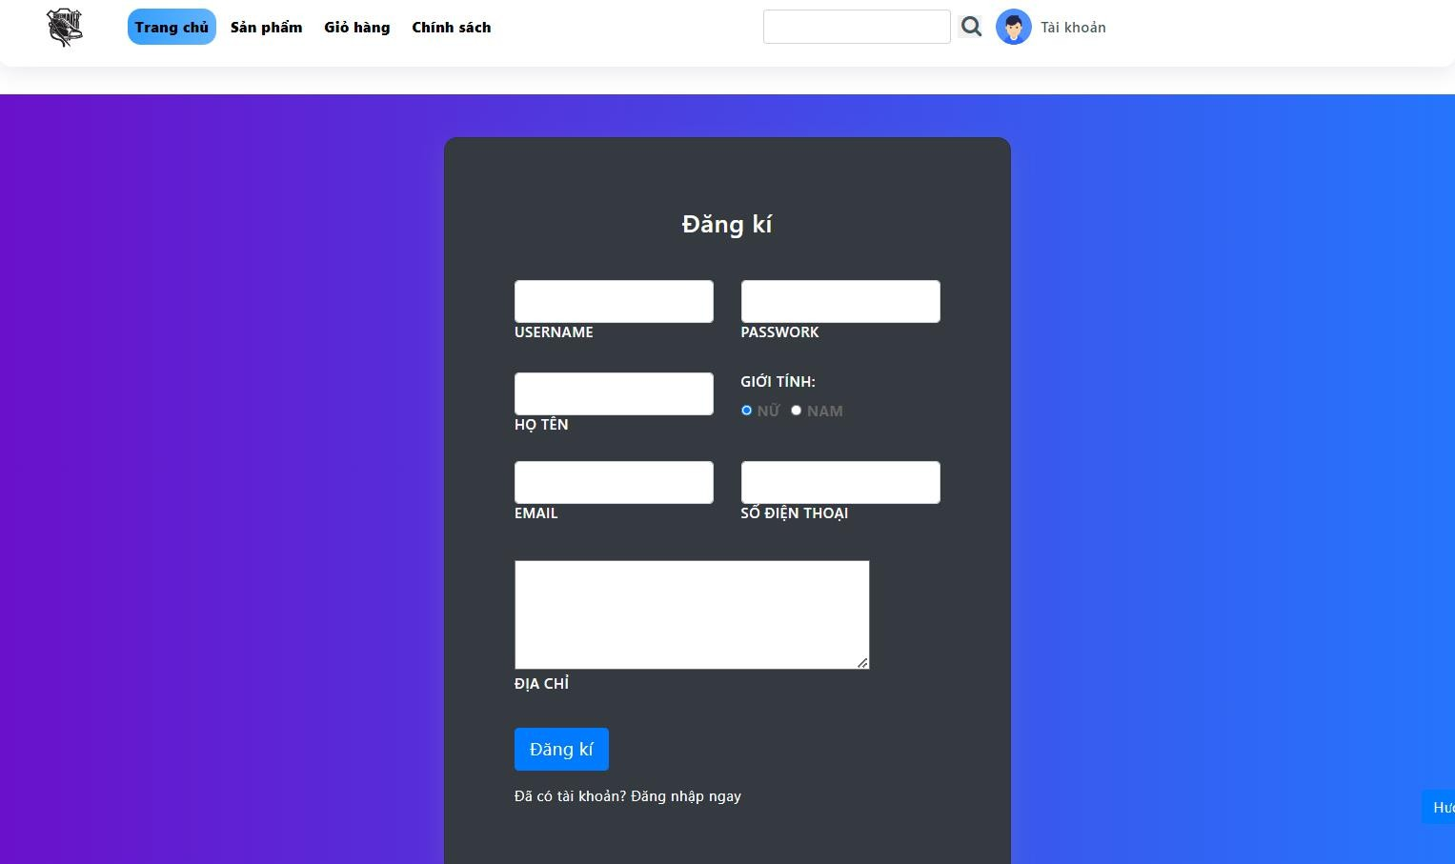

*Hình 3. 2 Giao diện đăng ký*

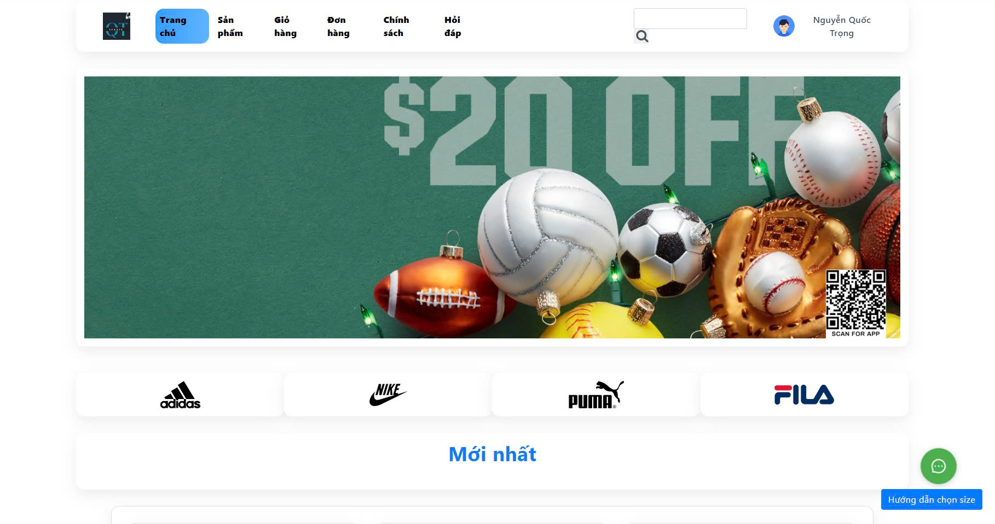

*Hình 3. 3 Giao diện trang chủ*

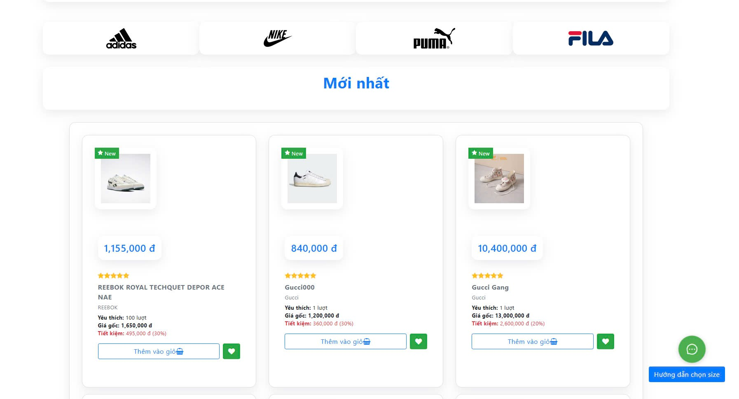

*Hình 3. 4 Giao diện trang chủ*

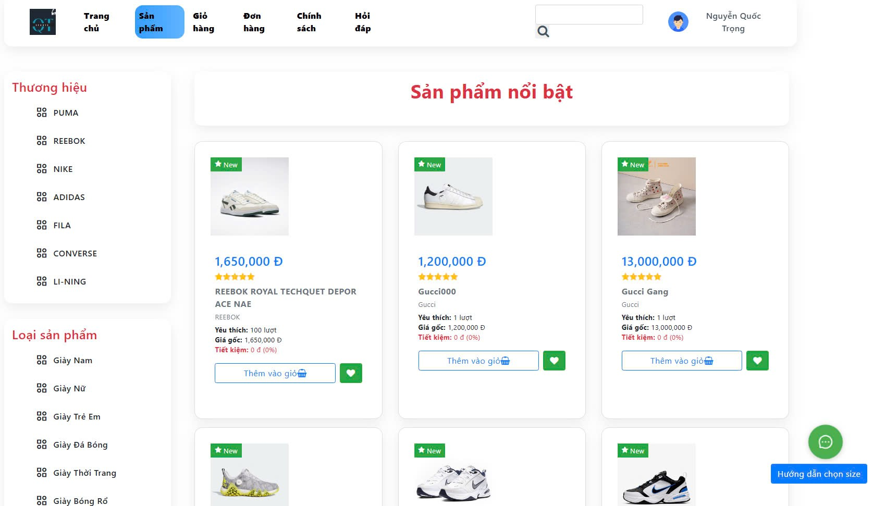

*Hình 3. 5. Giao diện danh sách sản phẩm*

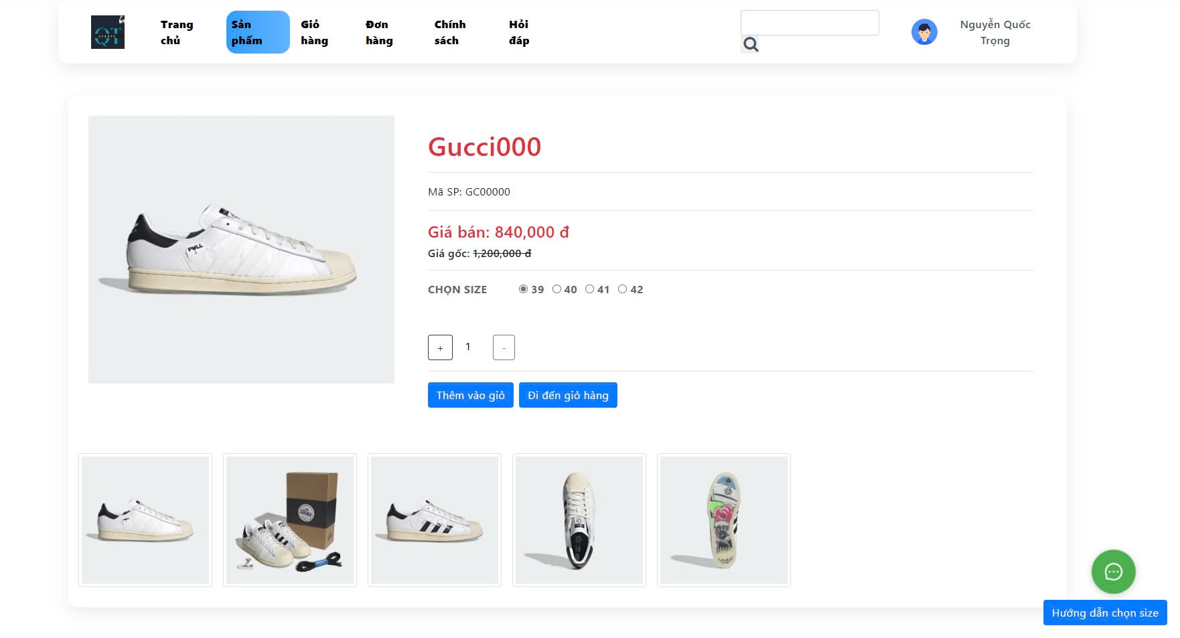

*Hình 3. 6. Giao diện chi tiết sản phẩm*

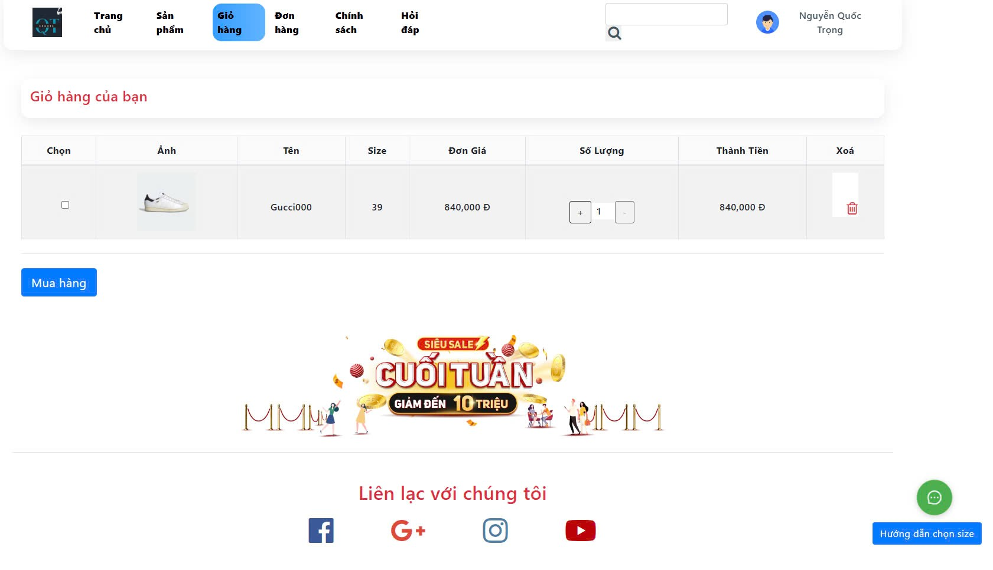

*Hình 3. 7. Giao diện giỏ hàng*

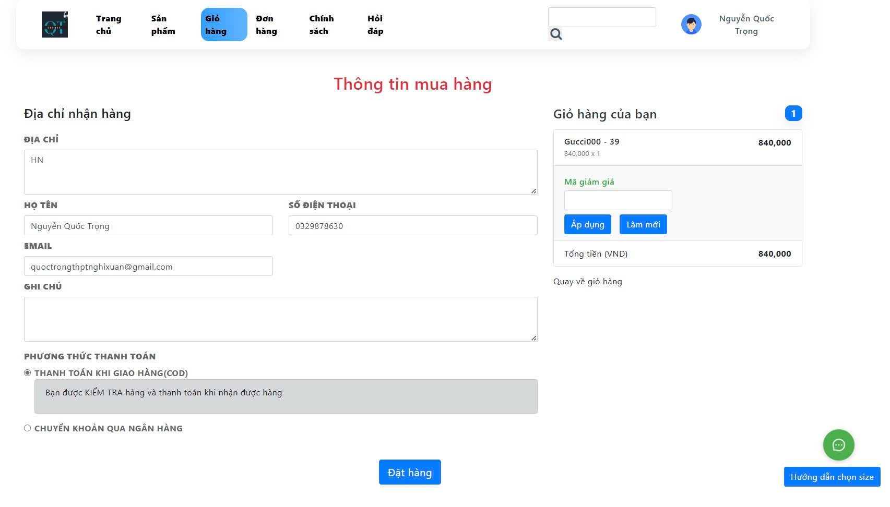

*Hình 3. 8. Giao diện đặt hàng*

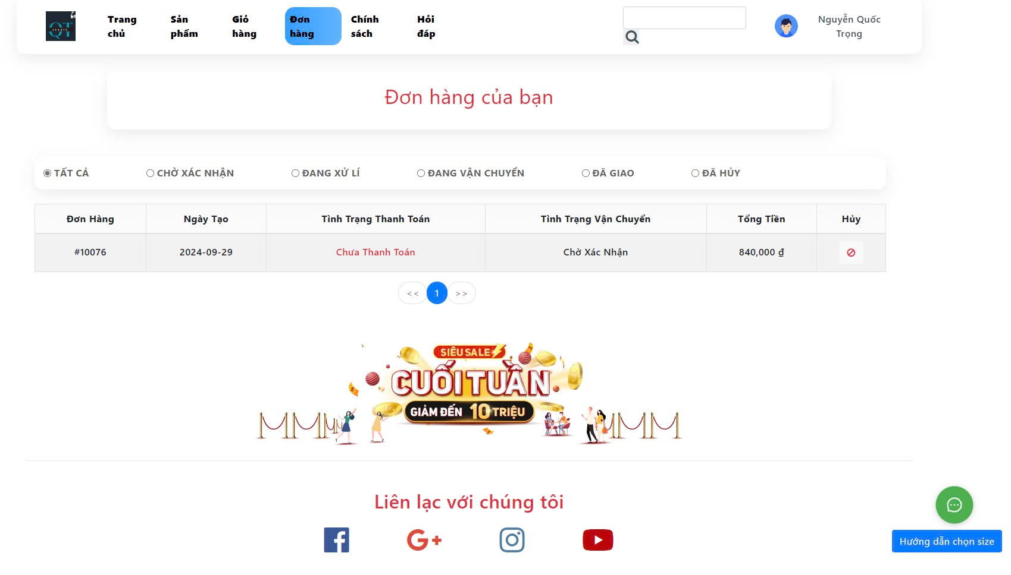

*Hình 3. 9. Giao diện xem tình trạng đơn hàng*

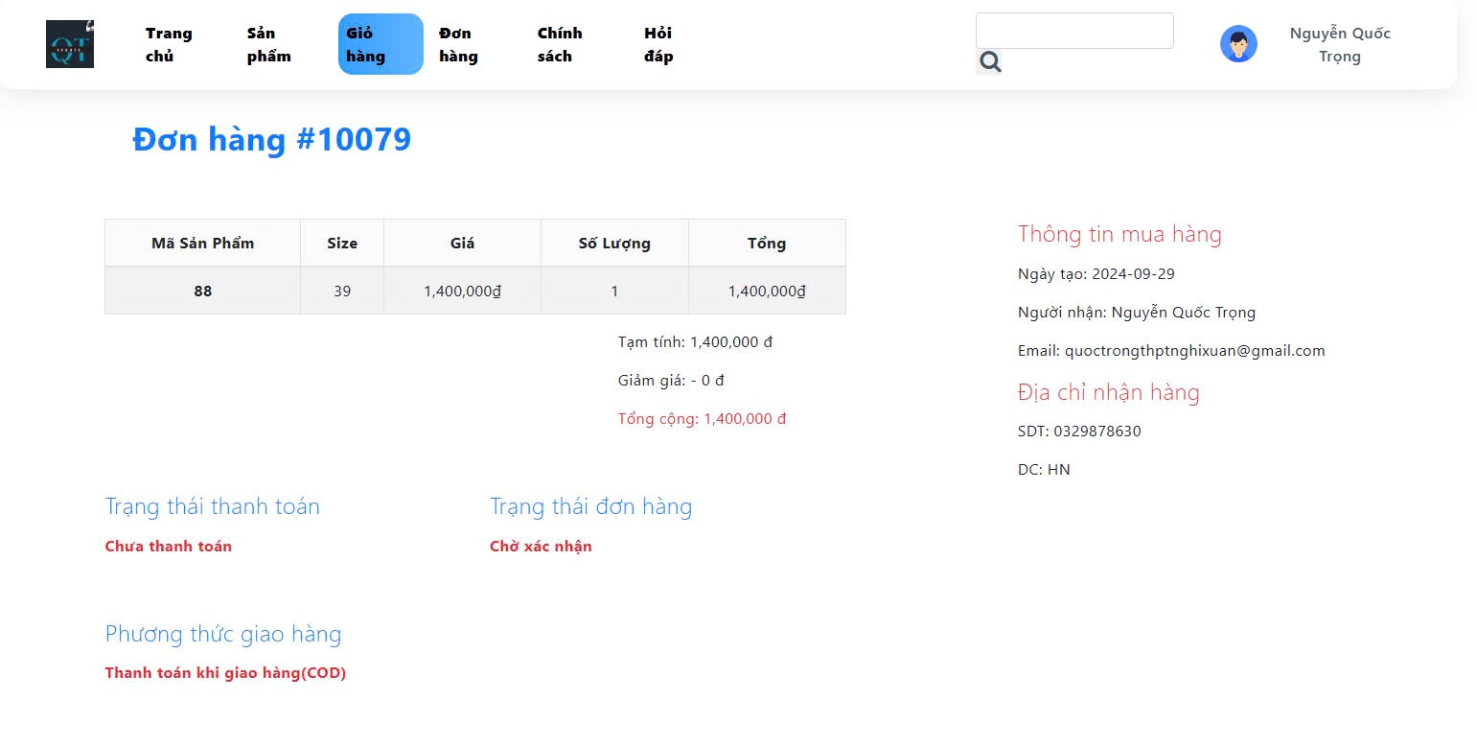

*Hình 3. 10 Giao diện thông tin chi tiết đơn hàng*

### 3.1.1 Giao diện phía người quản trị

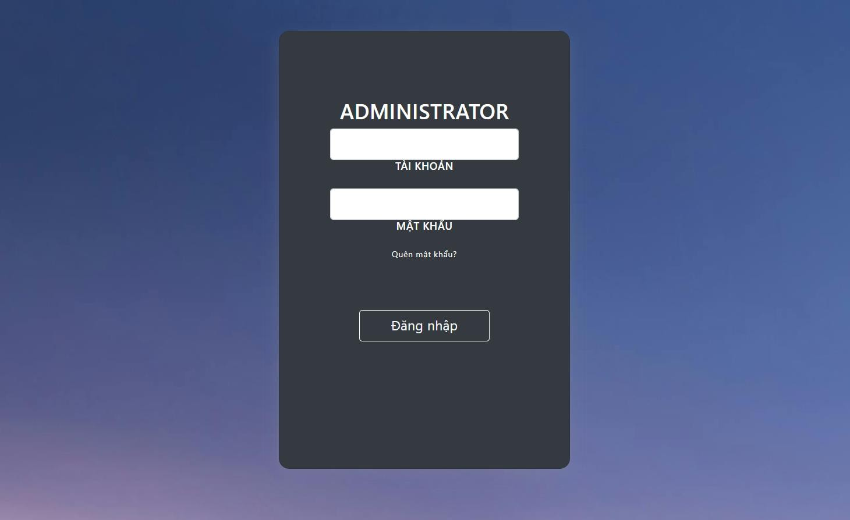

*Hình 3. 11. Giao diện đăng nhập Admin*

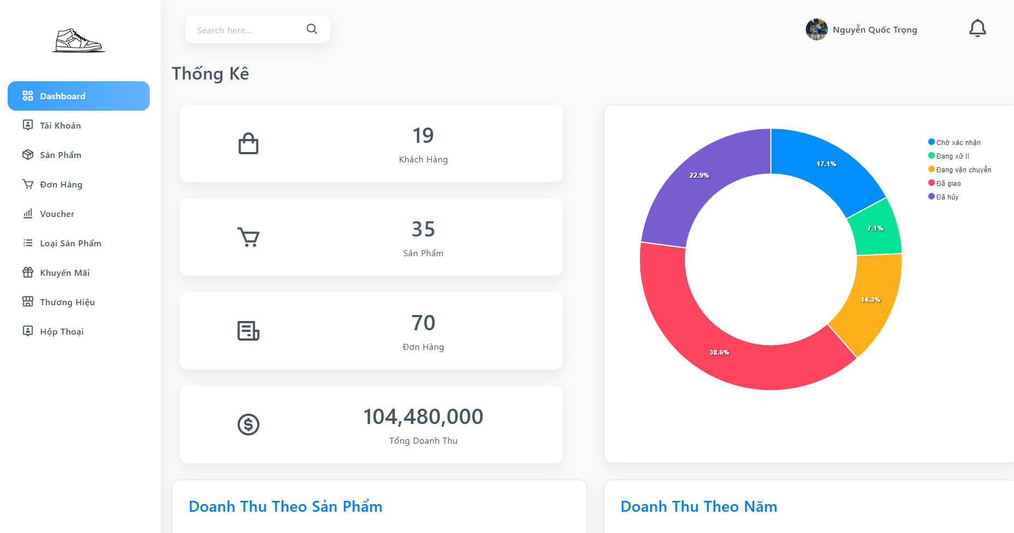

*Hình 3. 12. Giao diện Dashboard*

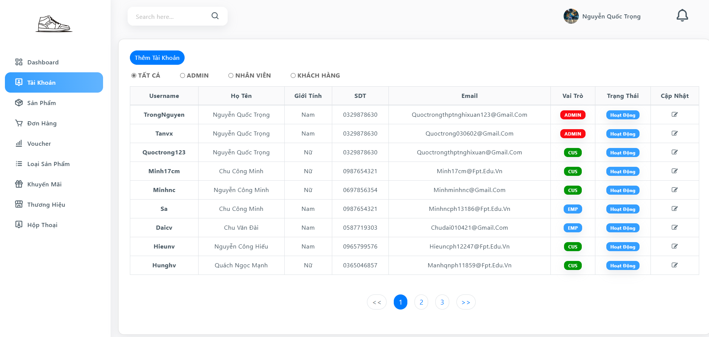

*Hình 3. 13. Giao diện tài khoản*

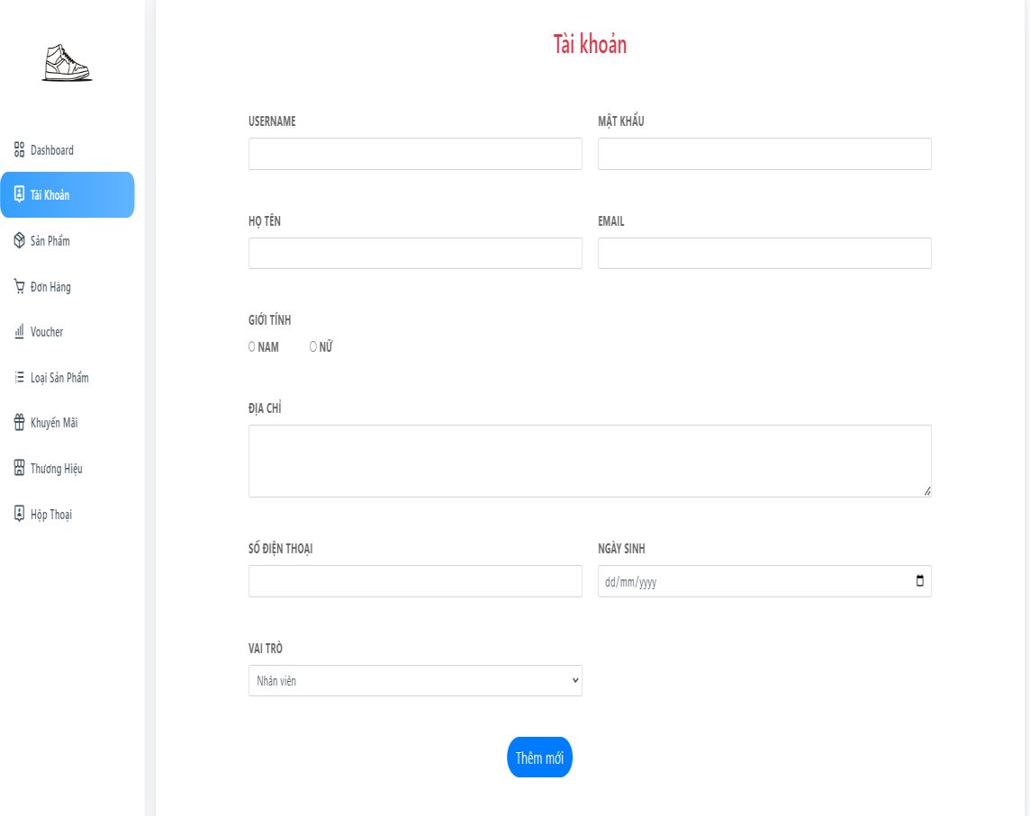

*Hình 3. 14. Giao diện thêm, sửa tài khoản*

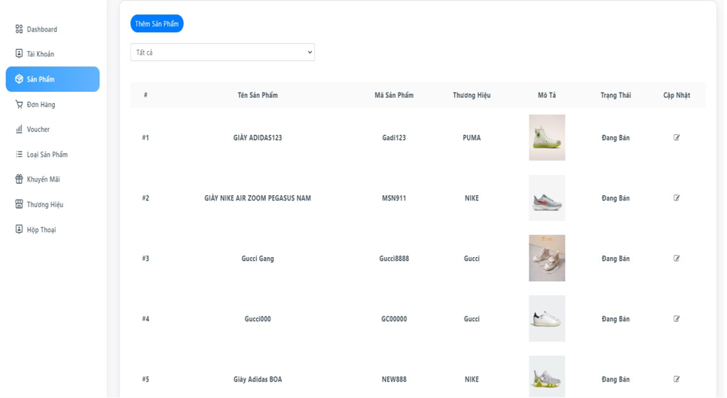

*Hình 3. 15. Giao diện quán lý sản phẩm*

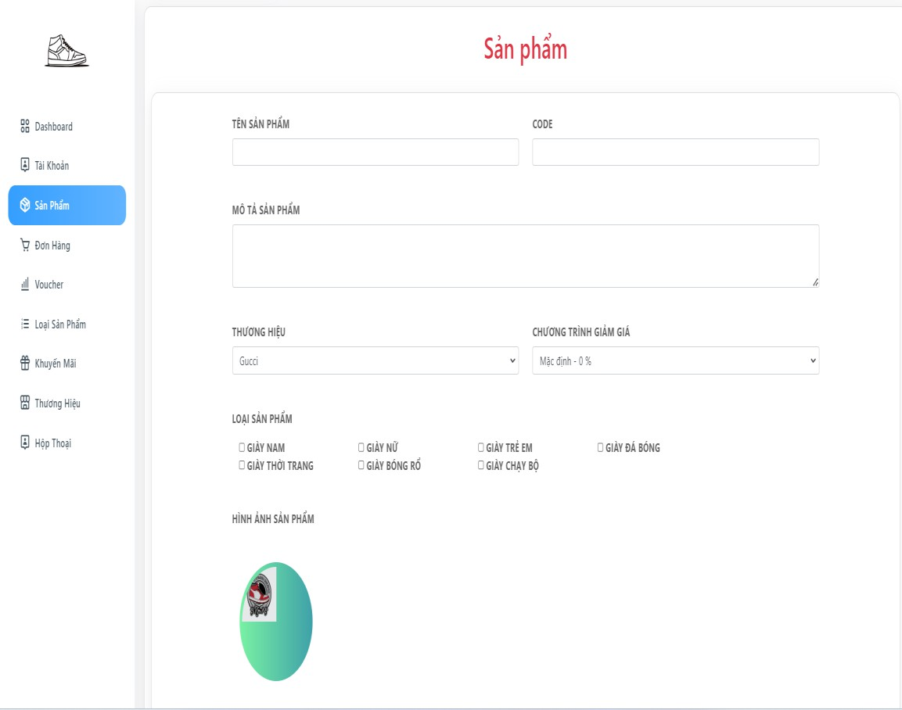

*Hình 3. 16. Giao diện thêm, sửa sản phẩm*

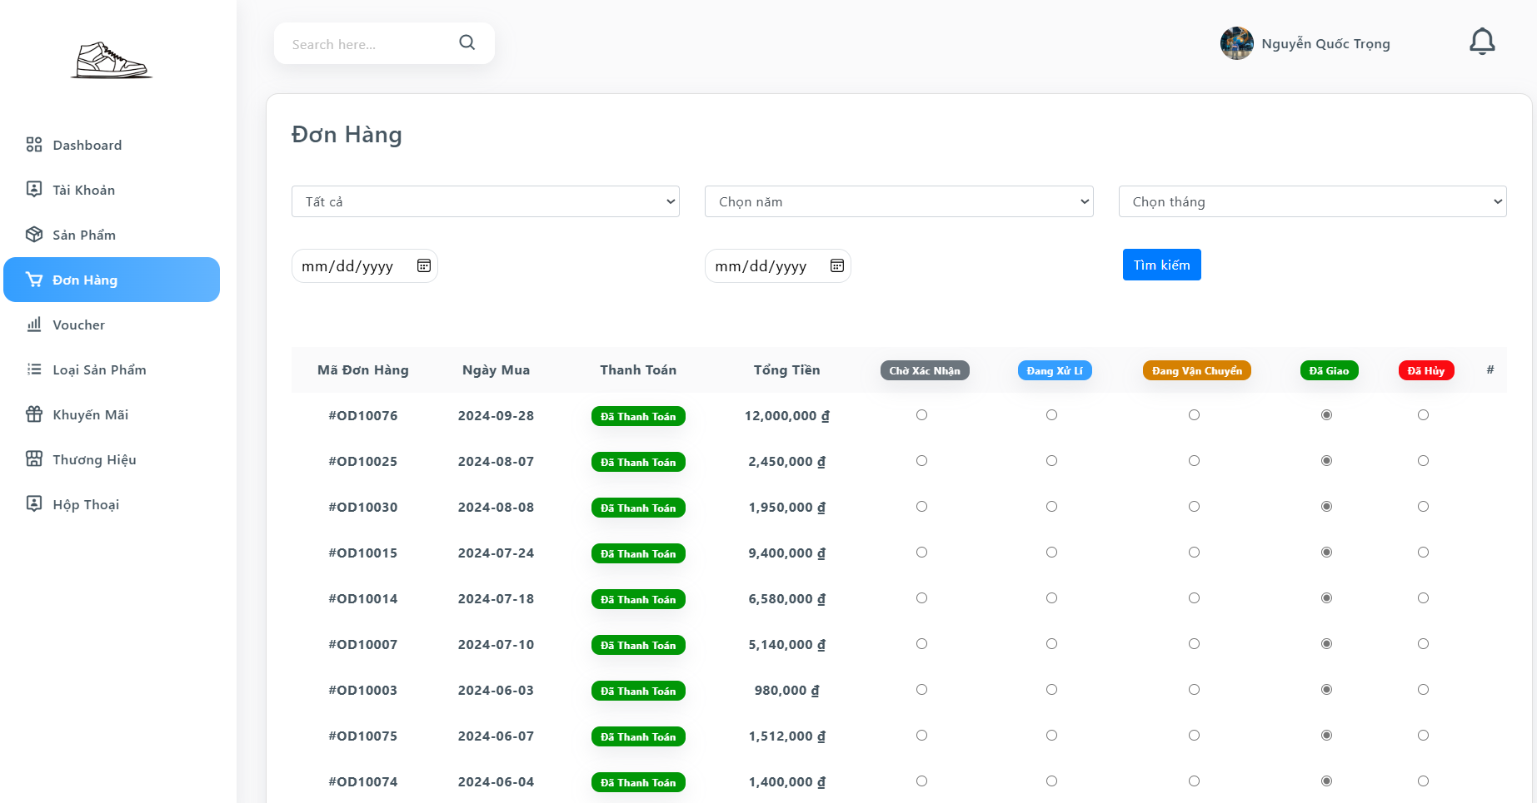

*Hình 3. 17 Giao diện quản lý đơn hàng*

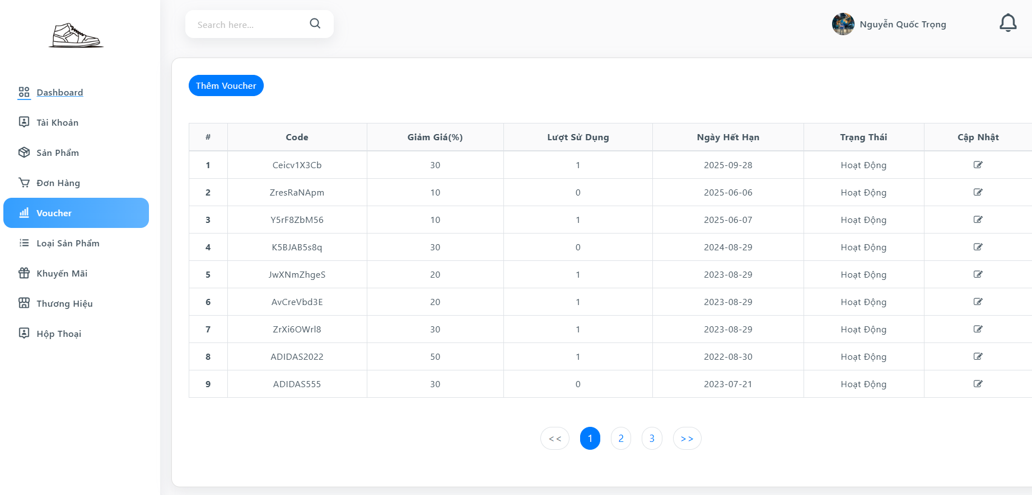

*Hình 3. 18 Giao diện voucher*

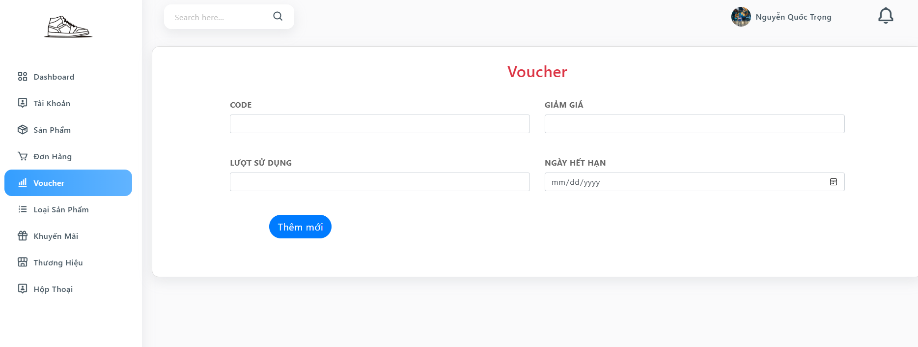

*Hình 3. 19 Giao diện thêm, sửa voucher*

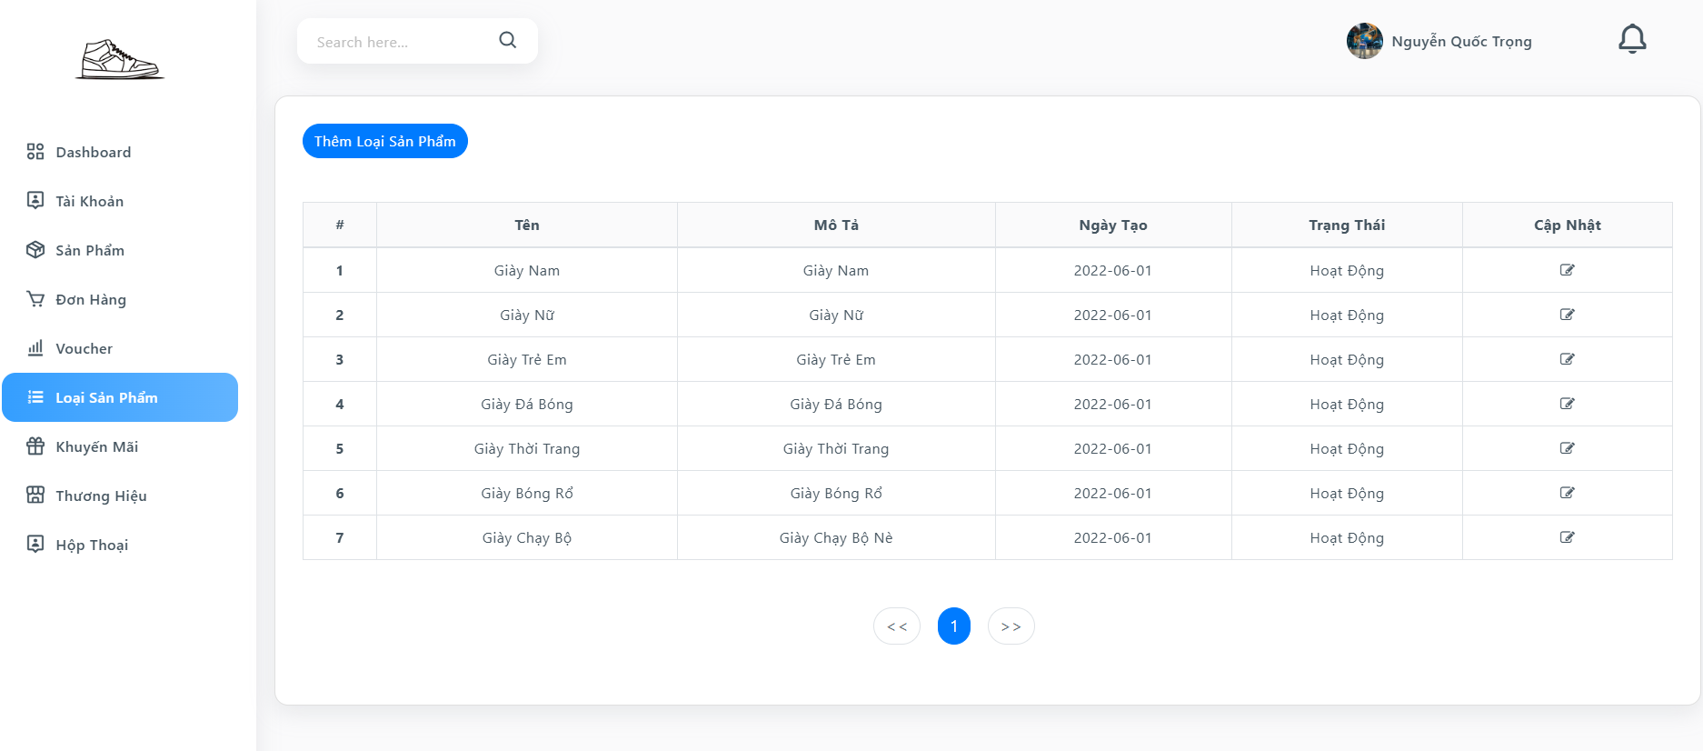

*Hình 3. 20 Giao diện loại sản phẩm*

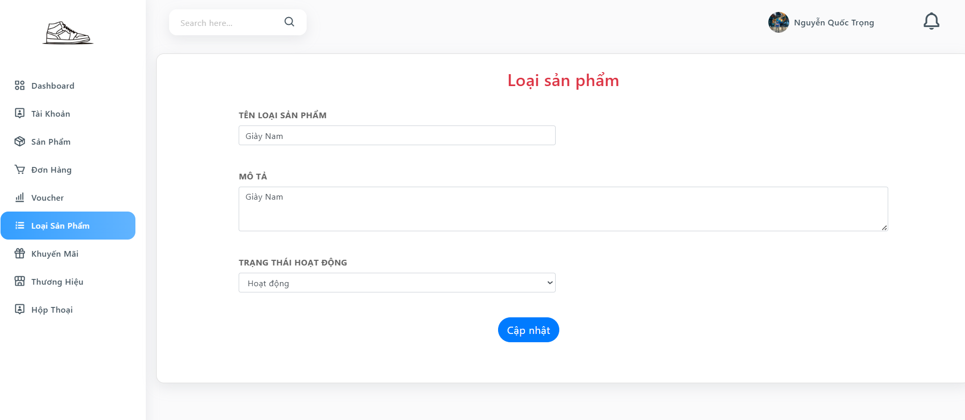

*Hình 3. 21 Giao diện thêm, sửa loại sản phẩm*

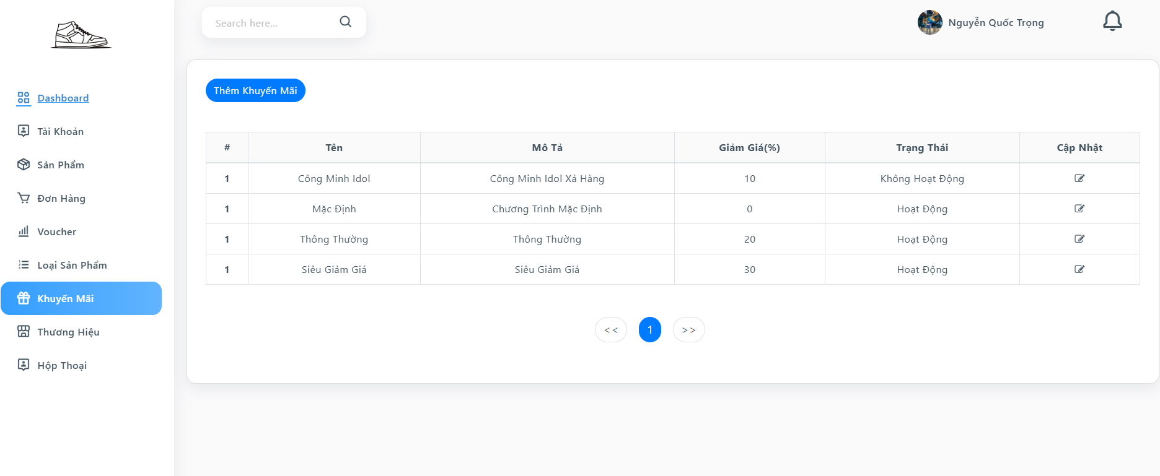

*Hình 3. 22 Giao diện khuyến mãi*

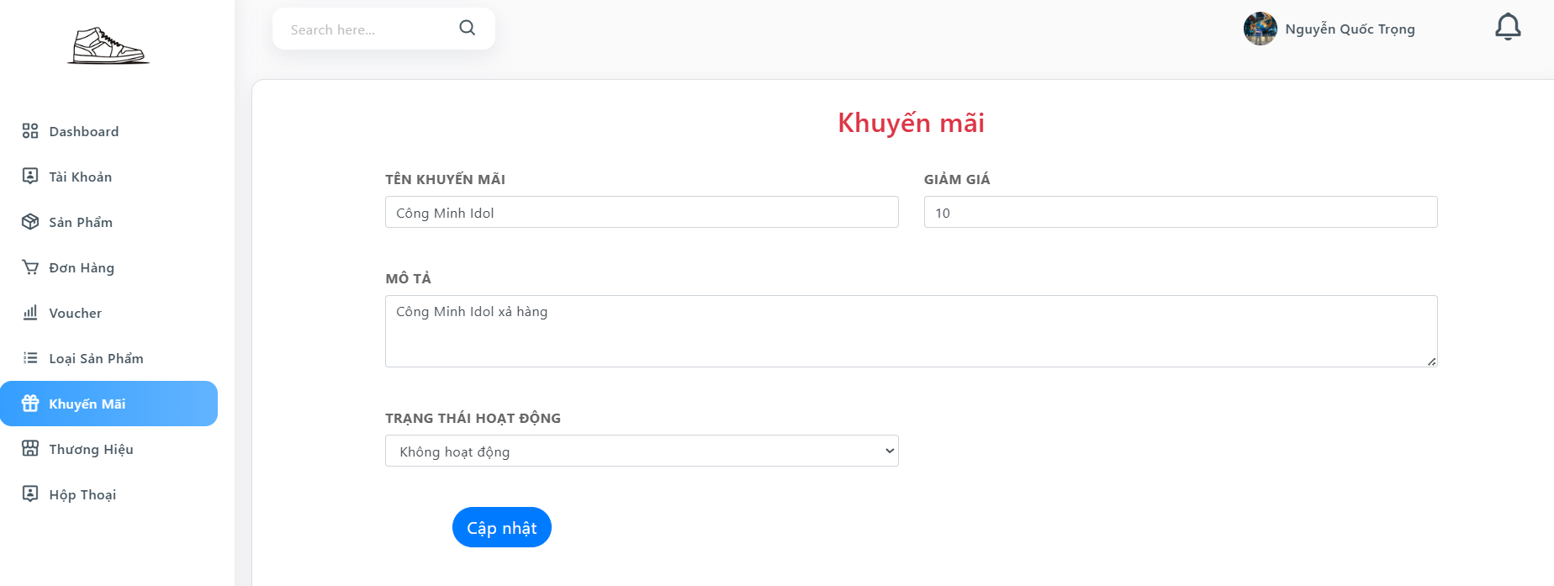

*Hình 3. 23 Giao diện thêm, sửa khuyến mãi*

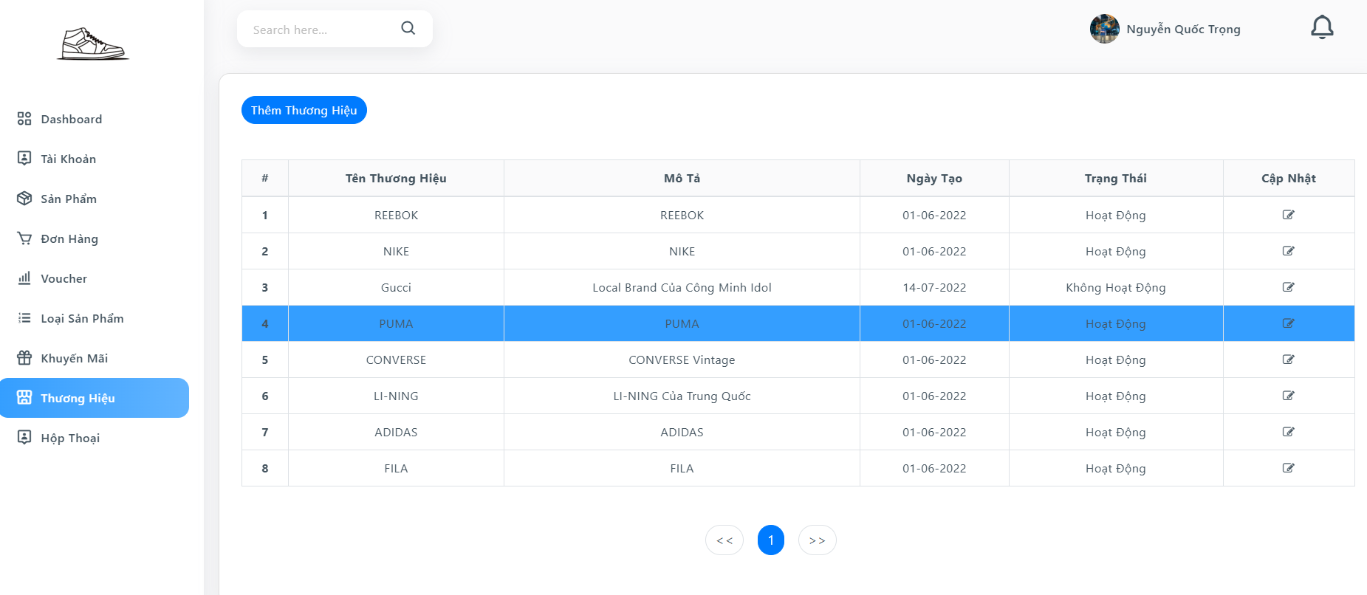

*Hình 3. 24 Giao diện thương hiệu*

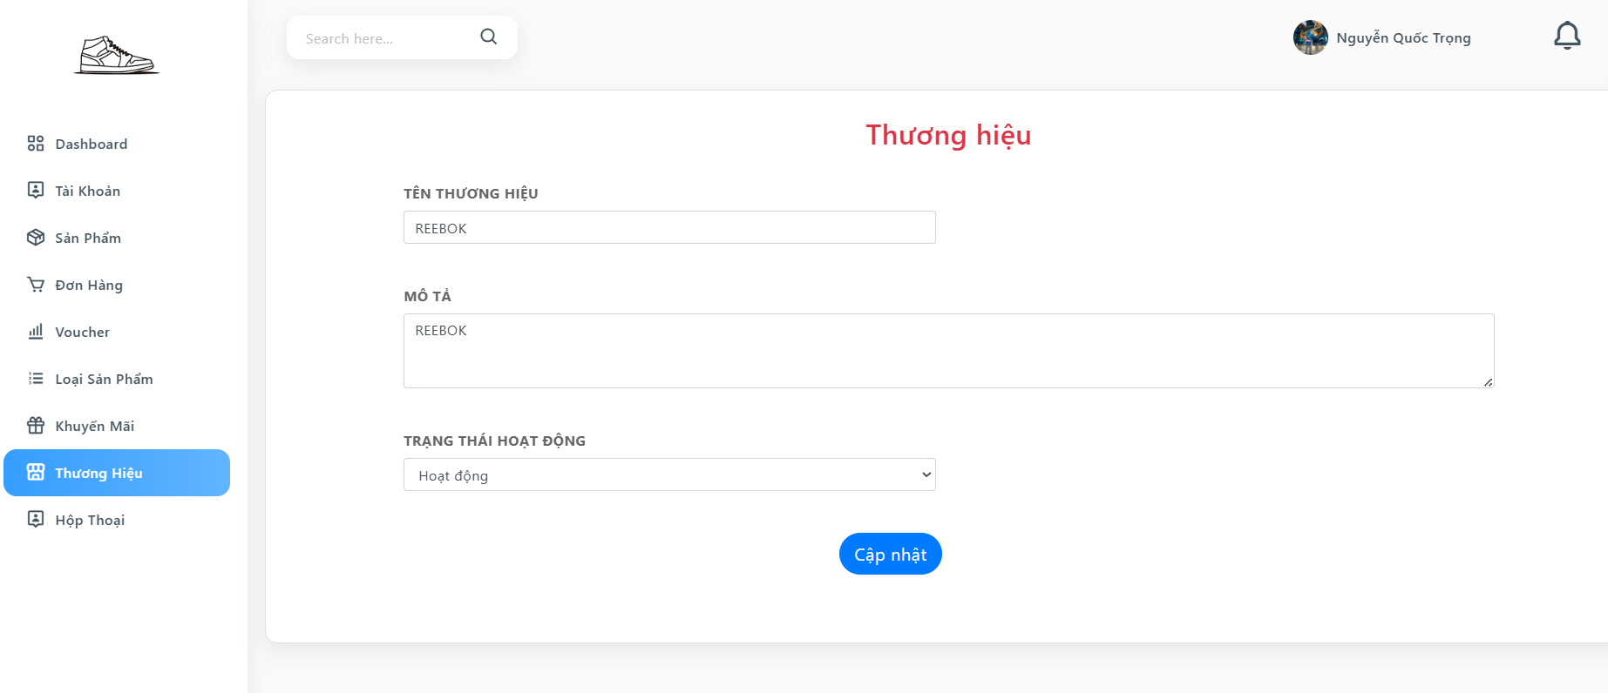

*Hình 3. 25 Giao diện thêm, sửa thương hiệu*

## 3.2 Kiểm thử hệ thống

* + 1. **Kiểm thử chức năng phía khách hàng**

*Bảng 3. 1 Bảng kiểm thử chức năng phía khách hàng*

|  |  |  |  |  |
| --- | --- | --- | --- | --- |
| **STT** | **Test Case** | **Đầu vào** | **Đầu ra mong muốn** | **Kết**  **quả** |
| 1 | Chức năng đăng nhập | Tài khoản và mật khẩu hợp lệ | Đăng nhập thành công, chuyển sang trang Tài khoản  người dùng. | Pass |
| Tài khoản và mật  khẩu không hợp lệ | Đăng nhập không thành công  và thông báo | Pass |
| 2 | Chức năng đăng ký | Tài khoản và mật khẩu hợp lệ | Đăng ký thành công và  chuyển sang màn hình đăng nhập | Pass |
| Tài khoản và mật  khẩu không hợp lệ | Yêu cầu nhập đúng các  trường bắt buộc | Pass |
| 3 | Chức năng  đăng xuất | Đăng xuất tài  khoản | Đăng xuất khỏi tài khoản và  chuyển sang trang chủ | Pass |
| 4 | Chức năng tìm kiếm sản phẩm | Nhập tên sản  phẩm có tồn tại | Hiển thị danh sách sản phẩm  có tên | Pass |
| Nhập tên sản phẩm không tồn  tại | Không hiện thị sản phẩm | Pass |
| 5 | Chức năng xem chi tiết sản phẩm | Đã đăng nhập vào  hệ thống | Xem được thông tin chi tiết  sản phẩm | Pass |
| Chưa đăng nhập  vào hệ thống | Xem được thông tin chi tiết  sản phẩm | Pass |

|  |  |  |  |  |
| --- | --- | --- | --- | --- |
| 6 | Chức năng thêm sản phẩm vào giỏ hàng | Đã đăng nhập vào  hệ thống | Thông báo thêm vào giỏ hàng  thành công | Pass |
| Chưa đăng nhập  vào hệ thống | Thông báo thêm vào giỏ hàng  thành công | Pass |
| 7 | Chức năng thêm số lượng sản phẩm trong giỏ hàng | Sản phẩm còn  trong kho | Tăng số lượng sản phẩm  trong giỏ hàng | Pass |
| Sản phẩm hết  trong kho | Thông báo sản phẩm đã hết | Pass |
| 8 | Chức năng chọn sản phẩm để đặt hàng | Chọn sản phẩm để  đặt hàng | Tiếp tục đến màn hình đặt  hàng | Pass |
| Không chọn sản  phẩm để đặt hàng | Yêu cầu chọn sản phẩm để  đặt hàng | Pass |
| 9 | Chức năng thanh toán | Nhập đúng thông  tin mua hàng | Đặt hàng thành công | Pass |
| Không nhập thông  tin mua hàng | Yêu cầu nhập đầy đủ thông  tin mua hàng | Pass |
| 10 | Chức năng đặt hàng có mã giảm giá | Nhập đúng mã  giảm giá | Hiển thị giá sau khi thêm mã  giảm giá | Pass |
| Nhập sai mã giảm  giá | Hiển thị thông báo mã giảm  giá không tồn tại | Pass |
| 11 | Chức năng xem và sửa thông tin tài khoản | Đã đăng nhập vào  hệ thống | Xem và sửa thông tin tài  khoản | Pass |
| Chưa đăng nhập  vào hệ thống | Không xem được thông tin | Pass |

## Kiểm thử chức năng phía quản trị

*Bảng 3. 2 Bảng kiểm thử chức năng phía quản trị*

|  |  |  |  |  |
| --- | --- | --- | --- | --- |
| **STT** | **Test Case** | **Đầu vào** | **Đầu ra mong muốn** | **Kết quả** |
| 1 | Chức năng đăng nhập | Tài khoản và mật khẩu hợp lệ | Đăng nhập thành công, chuyển sang trang Tài  khoản người dùng. | Pass |
| Tài khoản và mật khẩu  không hợp lệ | Đăng nhập không thành  công và thông báo | Pass |
| 2 | Chức năng thêm mới tài khoản | Nhập dữ liệu hợp lệ | Thêm mới tài khoản  thành công | Pass |
| Nhập dữ liệu không  hợp lệ | Yêu cầu nhập đúng dữ  liệu | Pass |
| 3 | Chức năng sửa thông tin tài khoản | Nhập dữ liệu hợp lệ | Sửa thông tin tài khoản  thành công | Pass |
| Nhập dữ liệu không  hợp lệ | Yêu cầu nhập đúng dữ  liệu | Pass |
| 4 | Chức năng thêm mới sản phẩm | Nhập dữ liệu hợp lệ | Thêm mới sản phẩm  thành công | Pass |
| Nhập dữ liệu không  hợp lệ | Yêu cầu nhập đúng dữ  liệu | Pass |
| 5 | Chức năng sửa thông tin sản phẩm | Nhập dữ liệu hợp lệ | Sửa thông tin sản phẩm  thành công | Pass |
| Nhập dữ liệu không  hợp lệ | Yêu cầu nhập đúng dữ  liệu | Pass |
| 6 | Quản lý đơn  hàng | Nhập dữ liệu hợp lệ | Cập nhật đơn hàng thành  công | Pass |

|  |  |  |  |  |
| --- | --- | --- | --- | --- |
|  |  | Nhập dữ liệu không  hợp lệ | Yêu cầu nhập đúng dữ  liệu | Pass |
| 7 | Chức năng thêm, sửa voucher | Nhập dữ liệu hợp lệ | Thêm, sửa voucher thành  công | Pass |
| Nhập dữ liệu không  hợp lệ | Yêu cầu nhập đúng dữ  liệu | Pass |
| 8 | Chức năng thêm, sửa loại sản phẩm | Nhập dữ liệu hợp lệ | Thêm, sửa loại sản phẩm  thành công | Pass |
| Nhập dữ liệu không  hợp lệ | Yêu cầu nhập đúng dữ  liệu | Pass |
| 9 | Chức năng thêm, sửa khuyến mãi | Nhập dữ liệu hợp lệ | Thêm, sửa khuyến mãi  thành công | Pass |
| Nhập dữ liệu không  hợp lệ | Yêu cầu nhập đúng dữ  liệu | Pass |
| 10 | Chức năng thêm, sửa thương hiệu | Nhập dữ liệu hợp lệ | Thêm, sửa thương hiệu  thành công | Pass |
| Nhập dữ liệu không  hợp lệ | Yêu cầu nhập đúng dữ  liệu | Pass |

## Kết quả kiểm thử

* + - * Tỉ lệ test case đạt 21/21 (passed):100%
      * Tỉ lệ test case không đạt 0/21 (failed):0%
      * Hệ thống chạy ổn định khi kiểm thử.

Thông qua các test case mà thực hiện thì khi phát sinh lỗi kịp thời sửa chữa và đã hoàn thành kiểm thử các test case thành công qua đó cho thấy chương trình phần nào hoạt động hiệu quả đúng với mong muốn của em

# KẾT LUẬN

Sau một thời gian tập trung triển khai đề tài *Xây dựng website bán dụng cụ thể thao có tích hợp chatbot cho cửa hàng Sporst365 bằng Java Spring Boot*, em đã hoàn thành được với giao diện và các thao tác sử dụng dễ dàng, thân thiện với người dùng.

Sau khi hoàn thành xong được ứng dụng web, em có thêm những kỹ năng nền tảng để xây dựng được một ứng dụng web bằng ngôn ngữ Java và MySQL, áp dụng các kiến thức HTML, CSS và Javascript đã học vào việc phát triển ứng dụng web. Bên cạnh đó, em cũng được mở rộng thêm các kiến thức chuyên ngành mới nhờ việc tìm hiểu một số kiến thức lập trình để áp dụng vào việc phát triển ứng dụng này. Nhờ vậy, kỹ năng tự học và vận dụng các kỹ năng mới của em được nâng cao hơn.

Khi thực hiện và hoàn thành dự án, em cũng đã biết thêm được nhiều kinh nghiệm quý giá khi xây dựng ứng dụng web nói riêng và phát triển phần mềm. Những kỹ năng này sẽ nền tảng để giúp em nâng cao trình độ bản thân, kinh nghiệm trong thực tế để có thể làm việc ngoài các doanh nghiệp sau này.

* + - * **Kết quả thực hiện được:**
        + Hoàn thành khảo sát và phân tích thiết kế hệ thống, thiết kế cơ sở dữ liệu, thiết kế giao diện.
        + Hệ thống hiện tại đã xây dựng được đầy đủ các tính năng theo đúng thiết kế ban đầu: tìm kiếm, xem chi tiết sản phẩm, đăng nhập, đăng ký, đặt hàng và thanh toán, quản lý sản phẩm, quản lý thông tin khách hàng, quản lý giỏ hàng, v.v.
        + Hệ thống được thiết kế khá rõ ràng và chi tiết từng ca sử dụng cùng các chức năng, mô tả chi tiết và dễ hình dung. Mặc dù việc ứng dụng các giải pháp công nghệ cũng như các thuật toán vào thiết kế hệ thống cũng còn những hạn chế nhưng em sẽ cố gắng hoàn thiện và phát triển hệ thống trong thời gian tới.
      * **Hạn chế của sản phẩm:**

× Chưa tối ưu được tốc độ load trang.

× Chưa có chức năng sao lưu, và khôi phục dữ liệu.

× Giao diện chưa được đẹp mắt.

× Phần mềm vẫn còn thiếu chức năng, chưa hoàn thiện như: Xuất file Excel, hỗ trợ khách hàng, phản hồi, sản phẩm yêu thích, thanh toán online...

× Chưa responsive trên nhiều thiết bị.

* + - * **Hướng phát triển:**
* Tiếp tục hoàn thiện các chức năng còn thiếu xót.
* Kết hợp truyền thông online và website để tăng tương tác bán hàng dựa vào các trang mạng xã hội như Facebook, Twitter, Youtube.
* Tích hợp API của Google Map để phát triển chức năng định vị và nghiệp vụ giao hàng.
* Responsive để có trải nghiệm di động, tablet,...

# TÀI LIỆU THAM KHẢO

[1]. Nguyễn Trung Phú (Chủ biên), Trần Thị Phương Nhung, Đỗ Thị Minh Nguyệt , “Giáo trình thiết kế web”, Nhà xuất bản thống kê, 2019

[2]. Kênh cung cấp tài liệu lập trình: <https://www.w3schools.com/>.

[3]. Kênh cung cấp tài liệu lập trình web tiếng việt : <https://webcoban.vn/>.

[4]. Jennifer Niederst Robbins, “Ebook Learning Web Design : A beginner’s guide to HT.ML, CSS, JavaScript, and Web graphics (Fourth edition)”, 2014

[5]. Nguyễn Thị Thanh Huyền, Ngô Thị Bích Thúy, Phạm Thị Kim Phượng, Giáo trình phân tích thiết kế hệ thống, NXB Giáo dục VN.

[6]. Hoàng Quang Huy, “Giáo trình kiểm thử phần mềm”, Nhà xuất bản Thống kê, 2016.